PYRAMİD PLUS
SERİSİ
3 Faz Giriş - 3 Faz Çıkışlı
PARALELLENEBİLEN KGK'LAR

PPS-40 - 40 kVA
PPS-60 - 60 kVA
PPS-80 - 80 kVA
PPS-100 - 100 kVA
PPS-120 - 120 kVA
PPS-150 - 150 kVA

KGK KULLANICI EL KİTABI

İÇİNDEKİLER

TANITIM 2
  - Giriş 2
  - Tasarım Mantığı 4
    - Cihazın Çalışma Şekilleri 5
    - KGK Güç Anahtar Konfigürasyonu 6
  - Teknik Özellikler 10

ÖN PANEL 11

Giriş 11
  - Alarmlar ve Durum Bilgileri 11
  - LCD Gösterge Menü Açıklamaları 14
  - 1.seviye menU İşlemleri 16
  - MEASURES (Ölçümler) Menüsü İşlemleri 16
  - ALARMS (Alarmlar) Menüsü İşlemleri 16
  - INFORMATION (Bilgiler) Menüsü İşlemleri 17
  - SETTINGS (Ayarlar) Menüsü İşlemleri 17
  - COMMAND (Emir) Menüsü İşlemleri 18
  - tIME (Saat ve Takvim) Menüsü İşlemleri 19
  - PASSWORD (Şifre) Menüsü İşlemler 19

- PARALEL ÇALIŞMA 20
  - Giriş 20
    - Güvenlik 20
    - Yedekleme 20
    - Güç Arttırımı 20
  - Paralel Çalışma Şekilleri 20
    - Simetrik Paralel Modu 20
    - Redundant Paralel Modu 21
    - Hot Standby Modu 22
  - Paralel Çalışma Hata Kodları 22
  - Paralel Sistem Donanımı ve Yerleşimi 23

ÇALIŞTIRMA TALİMATLARI 25

Giriş 25

KGK’yı Çalıştırma 25

KGK’nın Normal Çalışmadan Bakım By-pass Konumuna Alınması 26
  - Bakım By-pass Durumundan Normal Çalışma Durumuna Geçirme 26
  - Yükün KGK Üzerinden Statik By-pass Konumuna Alınması 27
  - KGK’nın Tamamen Kapalı Konuma Alınması 27
  - Elektrik Kesilince 27

KGK’NIN KURULMASI 28

Giriş 28
  - Ambalajın Açılması ve Ön kontroller 28
  - Yer Seçimi 29

Elektriksel Bağlantı 30

Güvenlik Toprağı 30

Kablo Bağlama İşlemleri 31
    - KGK Bağlantı Terminalleri Açıklaması 32
    - Akülerin Devreye Alınması 35

KGK 'nın Depolama Şartları ve Taşınması 36

BAKIM 37

Planlanmış Bakım 37
  - Günlük Kontroller 37
  - Haftalık Kontroller 37
  - Yıllık Bakım 37

ARIZALARIN SAPTANMASI VE GİDERİLMESİ 38

Arıza Nedenlerinin Saptanması ile İlgili Genel İşlemler 38
  - Servis Çağırmadan Önce 38

VIII. KGK ' NIN UZAKTAN BAĞLANTISI – KUMANDASI 39

Seri Haberleşme Portunun Kullanılması 39
  - Seri Haberleşme Portu Bağlantı Kablosu 39
  - Modem ile Uzaktan Kumanda/Bağlantı 40
    - Donanım Ayarları 40
    - Fonksiyon Kuralları 40
    - Modem Programlama Prosedürü 40
      - Smart Modem (SM) Ayarlanması (Programlaması) 40
    - Modem Bağlantı Kabloları 41
  - Kuru Kontak (Interface Kartı Kullanımı) 41
  - KGK'nın Uzaktan İzleme Panel Bağlantısı 41

PYRAMİD PLUS - SERİSİ
PARALELLENEBİLEN KGK'LAR

40-50-60-80-100-120-150 kVA
3 Faz Giriş - 3 Faz Çıkışlı

DiKKAT !

1. Cihazın gerekli tüm bağlantıları yetkili servis elemanları tarafından veya bilgisi dahilinde
yapılmalıdır.

- Bütün talimatları sırası ile uygulayıp, belirtilen uyarılara dikkat ediniz. Anlatılan işlemlerle ilgili
bir problemle karşılaştığınızda yetkili servisi arayınız.

- KGK 'ya bağlı olan hat şebeke kesildiği halde enerji taşımaktadır. Bu nedenle yetkili teknik servis
elemanı KGK tarafından beslenen hattı veya prizleri tanımlamak zorundadır. Böylece
kullanıcının bu durumun farkında olması sağlanır.

- Cihazınızı topraklamadan kullanmayınız.

- Cihazın bulunduğu ortamda patlayıcı ve yanıcı madde bulundurmayınız..

- Cihazın kullanılacağı yerdeki sıcaklık (0oC ile +40oC max.) ve bağıl nem (%90max.) uygun
olmalıdır.

- Havalandırma deliklerinin içine herhangi bir cisim girmemeli ve bu delikler tıkanmamalıdır.

- Manyetik alandan etkilenebilecek cisimleri (kaset,disket,disk vb.) KGK sisteminden en az
30 cm uzakta muhafaza ediniz.

- Çocukları cihaza yaklaştırmayınız.

NOT : Bakanlıkça tespit edilen kullanım ömrü (TRKGM-97/10-11 sayılı tebliğ) 10 yıldır.

TANITIM

1.1 Giriş

Bu el kitabının konusu KGK'yı oluşturan bölümleri tanıtmak ve sistemin doğru bir şekilde kurulmasını sağlamak için kurucu (yetkili teknik servis elemanı) ve kullanıcıya rehber olmaktır.

Servis elemanı ve kullanıcı bu kitapta anlatılan talimatları doğru bir şekilde gerçekleştirmek için bu kitabı dikkatle okumak zorundadır.

Üretici yukarıda bahsedilen şartlar yerine getirilmediği takdirde insanlara veya diğer şeylere gelebilecek zararların sorumluluğunu kabul etmez.

İNFORM-PYRAMİD PLUS SERİSİ ( 3 Faz Giriş - 3 Faz Çıkışlı KGK ) Kesintisiz Güç Kaynakları , PWM , IGBT ve ON-LINE teknolojisi ile üretilmiş , sinüs dalga çıkışı veren ve en gelişmiş haberleşme seçenekleri ile donatılmış on-line cihazlardır.

İNFORM Kesintisiz Güç Kaynakları kritik yük olarak anılan bilgisayar ve haberleşme sistemlerinde kullanılması amacıyla özel olarak üretilmiştir. Kesintisiz güç kaynakları kritik bir yükle şebeke arasına bağlanır.

KGK kullanıcıya şu avantajları sunmaktadır :

- Geliştirilmiş elektriksel parazit emici :
KGK şebeke geriliminin olası elektriksel parazitlerini süzer ve kritik yükü etkilemeyecek hale getirir. Böylece yük, şebekede varolan her tür elektriksel gürültüden etkin bir biçimde temizlenmiş enerji kullanır.

- Kaliteli enerji çıkışı :
Cihazın içinde bulunan eviriciden elde edilen parazitlerden arındırılmış, voltajı ve frekansı kararlı AC gerilim kritik yüke aktarılır. Böylece kritik yükün şebekedeki gerilim ve frekans değişimlerinden (tolerans sınırları içindeki) etkilenmesi önlenmiş olur.

- Kesintisiz çalışma :
Şebeke kesintisi sırasında, kritik yük KGK’dan beslenmeye devam ederek, kesintiden etkilenmez.

- Kritik yüklerin kullanım süreleri uzar :
KGK’dan kaliteli enerji ile beslenen cihazların şebeke düzensizliklerinden kaynaklanan arızaları önlenmiş olur. Dolayısıyla cihazların kullanım süreleri (ömürleri) uzatılmış olur.

- Kullanılan işletim sisteminin ve/veya diğer programların ve verilerin hasar görmesi önlenir. Dolayısıyla iş gücü kayıpları önlenir.

Üstünlük ve Özellikleri :

- Sinüs dalga şekli ve gerçek On-Line.
- PWM ve IGBT teknolojisi
- 2 Mikroişlemci kontrolü (paralel opsiyonda 3 mikroişlemci)
- Statik By-Pass özelliği
(Aşırı yük ve KGK hatası durumunda yükün şebekeye
ekonomik ve kesintisiz olarak transferine olanak sağlar.)
- Kesintisiz bakım By-pass özelliği
- Bakım bypass şalteri ve ikaz sistemi
- Bağımsız bypass girişi (jeneratör opsiyonu)
- Gelişmiş diyagnostikler ve doğru hata bilgisi
- LCD alfanümerik gösterge paneli kullanıcıya gerekli
akü, yük ,voltaj ve KGK durum bilgilerini ayrıntılı olarak verir.
- 64-128 hafızalı hata kayıt sistemi
- Real time clock (saat ve takvim sistemi)
- İnteraktif haberleşme
- Bilgisayar ile diagnostik ve ayar yapabilme özelliği
- RS232 (opsiyonel)RS485 standart arabirim
- RS485 ile aynı haberleşme hattı üzerinde birden fazla KGK’nın izlenebilmesi
- Kuru kontak alarm rölesi çıkışları
- Gelişmiş uzaktan izleme paneli sistemi
- Uzaktan kumanda için güvenlik sistemi (ulaşım kapatma)
- Dump Modemler için AT emir seti tanımlaması
- Windows tabanlı T-MON yazılımı ile haberleşme ve
modem ile KGK'yı uzaktan izleme ve kontrol sistemi
- Her türlü bilgisayar platformuna yönelik opsiyonel yazılımlar
- Opsiyonel SNMP desteği ile direkt olarak network bağlantısı
- Cihazların kullanıcı tarafından etiketlenebilmesi
- Acil kapatma desteği
- Uluslar arası ve yerel standartlara uygun
- CE uyumluluğu
- Güç arttırımı için 2 adede kadar paralelleme opsiyonu
- Redundant paralelleme opsiyonu (simetrik paralel sistem)
- Sıcak yedekleme (Hot standby) opsiyonu
- 12 darbeli doğrultucu opsiyonu
- %100 - %125 yükte 10 dak. %125-%150 yükte 1 dak çalışabilme
- %100 dengesiz yükte bile çalışabilme özelliği
- Otomatik ve manuel akü test yapma özelliği
- Kısa devre koruması
- Boost şarj donanımı (boost olaylarını kaydedebilme ve izleme)
- Akım limitli akü şarj sistemi
- Akıllı akü açıp kapatma donanımı
- Yük faz sırası koruması
- Opsiyonel kaçak akım alarm sistemi
- Zengin aksesuar seçenekleri
- 100.000 saat MTBF
- 1 yıllık sistem garantisi
- 10 yıllık yedek parça garantisi

1.2 Tasarım Mantığı
Evirici
Doğrultucu
Statik By-Pass
Statik Transfer Anahtarı
Bakım by-pass hattı
Bakım by-pass
3 faz
şebeke girişi
3 faz yük çıkışı
Akü Grubu
S3
S2
S1
S5
S4
Şekil 1-1 Blok Diagram

Kısaltmalar :

S1 | : Evirici giriş şalteri
S2 | : Statik By-Pass giriş şalteri
S3 | : Bakım By-Pass’ı şalteri
S4 | : KGK çıkış şalteri
S5 | : Akü sigortaları / Akü devre kesici (opsiyonel)

Doğrultucu : Cihazın ilk bölümüdür. 3 fazlı kontrollü doğrultucu olarak 6 PALS model seçilmiştir. Amaca göre 12 puls doğrultucu seçeneği mevcuttur. Bu serideki cihazların tümünde kontrollü doğrultucu mevcuttur.

Akü Grubu : Yedek bir DC güç kaynağı olarak herhangi bir elektrik kesintisinde evirici için gerekli olan DC gerilimi sağlar. Aküler cihazın dışındadır.

Cihazın mikroişlemcisi tarafından akülerin durumu haftada bir kez test edilir ve akü performansında düşüklük bulunursa kullanıcı sesli mesaj yardımı ile uyarılır.

Not : Akülerin ömürlerinin uzun olması için ortam sıcaklığının oda sıcaklığında (20ºC-25 ºC) olmasında yarar vardır.

Akü Şarjörü : Akülerin şarj olması için gerekli olan dc gerilimi , doğrultucu çıkışındaki (dc bara ) gerilimi şebekeyi kıyarak elde eder. Akülerin şarjı için gerekli olan en uygun şarj akımı ve gerilimini sağlar.

Evirici (İnverter) : En son teknoloji güç transistörleri (IGBT) ve darbe genişlik modülasyonu (PWM-5Khz) kullanılarak yapılmıştır. Doğrultucudan (şebeke var ise) veya akü grubundan (elektrik kesintisinde) gelen DC bara gerilimini alternatif gerilime çevirip bu gerilimin ve frekansın sabit kalmasını sağlar.

Statik Transfer Anahtarı (Statik By-Pass) : Elektronik kontrollü bir anahtarlama devresidir. KGK’ dan eviricinin kapasitesi üzerinde akım çekilmek istenirse veya eviricide arıza oluşursa kritik yükü kesintisiz olarak (bilgisayar sistemi) şebekeye aktarır.

Mekanik Transfer Anahtarı (Bakım By-Pass'ı) : El ile kontrol edilen bir şalterden oluşur. KGK’nın arıza veya bakım nedeniyle kapatıldığı durumlarda kritik yükün şebekeden beslenmesine olanak sağlar. Transfer anahtarı devrede ise kullanıcı uyarılır.

Akü devre kesici (Opsiyonel) : Akü devre kesicisi KGK ile akü arasına bağlanmaktadır. Akü grubunu KGK’nın DC barasına bağlamaya ve aşırı yüke karşı korumaya yarar. Bu devre kesici elle açılır ve kapatılır. KGK bu şaltere aküleri korumak için gereken zamanlarda açma ve kapatma sinyali gönderme donanımına sahiptir. (AKÜ TRİP SİSTEMİ)

1.2.1. Cihazın Çalışma Şekilleri

A- Normal Çalışma : (Şebeke var ise)
KGK şebeke geriliminin olası elektriksel parazitlerini süzer ve kritik yükü etkilemeyecek hale getirir. Ardından şebeke gerilimi KGK'nın doğrultucu bölümünde doğrultulur. Yani AC gerilim (şebeke gerilimi) DC gerilime çevrilir. Doğrultulan gerilim evirici bölümünde tekrar AC gerilime dönüştürülür. Elde edilen parazitlerden arındırılmış, voltajı ve frekansı kararlı AC gerilim kritik yüke aktarılır. Normal çalışmada ayrıca akü şarj işlemi de yapılır. Bu iş KGK'nın doğrultucu birimi tarafından yapılmaktadır.

B- Elektrik Kesintisinde Çalışma:
KGK ‘nın evirici bölümünde, akü grubundan gelen doğru gerilim AC gerilime dönüştürülür. Bu işlem esnasında yükün beslenmesinde bir kesinti olmaz. Kritik yük aküler boşalana kadar çalışmaya devam eder. Aküler boşaldığı zaman KGK akü zayıf alarmı vererek kapanır. Şebeke elektriği tekrar geldiği zaman kullanıcı tercihine göre KGK normal çalışmasına otomatik olarak dönebilir veya kullanıcı isterse tekrar başlama sistemini iptal edebilir.

KGK'nın , şebeke kesintisi sırasında yedek bir jeneratör tarafından beslenmesi çok rastlanan bir durumdur. Bu jeneratör devreye girerek KGK giriş beslemesini sağlar ve aküler hemen şarj olmaya başlar. KGK ve hemen devreye girebilen bir jeneratörün bir arada bulunması ile akü deşarj süresi kısalacak ve böylece aküler daha çabuk şarj olacaktır.

C- By-Pass'ta Çalışma:
Eviriciden kapasitesinin üzerinde akım çekilmek istenirse veya (doğrultucuda ,eviricide vb.) KGK'da herhangi bir hata meydana gelirse statik transfer anahtarı kritik yükü şebekeye aktarır(şebeke belirlenen sınırlar içinde ise). Aşırı yüklenme durumu geçince , statik transfer anahtarı kritik yükü tekrar KGK tarafından üretilen gerilime aktarır.

NOT : Kritik yük , statik by-pass veya bakım by-pass’ı hattından herhangi birine bağlanması durumunda , şebekedeki değişim ve kesintilere karşı korunmasız durumda kalacaktır.

1.2.2 KGK Güç Anahtar Konfigürasyonu

XT-300P serisi cihazlardaki güç şalterlerinin (anahtarının) yerleşimleri Şekil 1-1, 2, 3 ’te gösterilmiştir.
Şekil 1-2’de ise ayrılmış (harici) by-pass blok şeması verilmiştir.

İsteğe bağlı olarak statik ve mekanik by-pass hattı ayrı bir 3 fazlı AC kaynağa (jenaratör, başka bir KGK vb.) bağlanabilir.

Ayrı bir güç kaynağının bulunmadığı durumlarda statik ve mekanik by-pass hattı girişi (S2) ile doğrultucu girişi (S1) bağlantıları birbirlerine bağlanacaktır. Cihazın varsayılan bağlantısı bu şekildedir. Bkz. Şekil 1-1

KGK’nın normal çalışması sırasında bakım by-passı şalteri dışında kalan tüm şalterler kapalı (1 konumunda) olmalıdır.

Evirici
Doğrultucu
Statik By-Pass
Statik Transfer
Anahtarı
Bakım By-Pass’ı
Mekanik Transfer Anahtarı
3 Fazlı Şebeke Girişi
3 Fazlı Yük Çıkışı
Akü Grubu
S3
S2
S1
S5
S4
3 Fazlı Ayrılmış
By-Pass
Girişi
Şekil 1-2 KGK Ayrılmış (Harici) By-Pass Blok Şeması

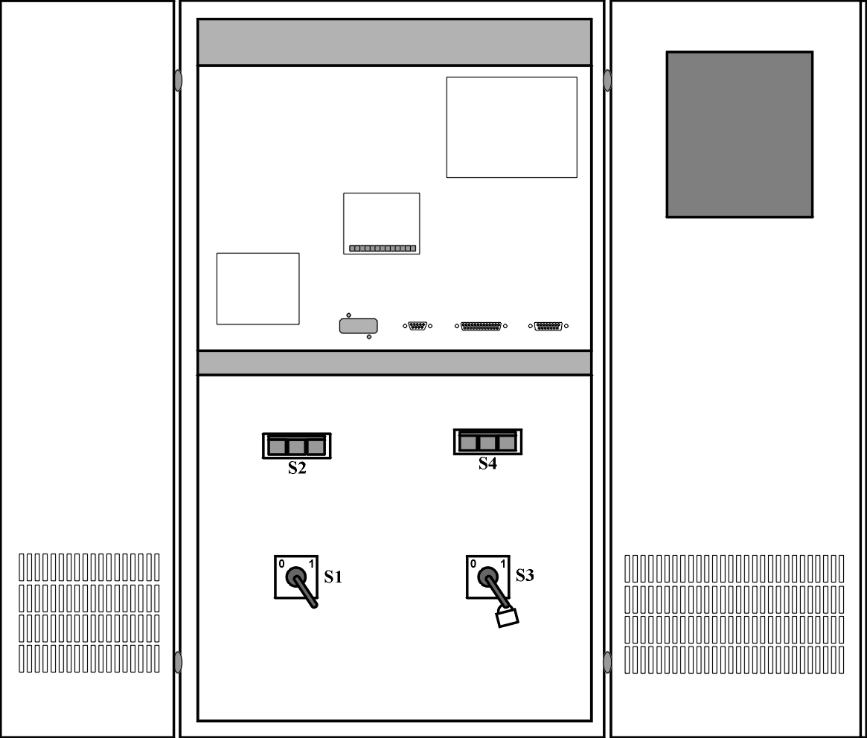
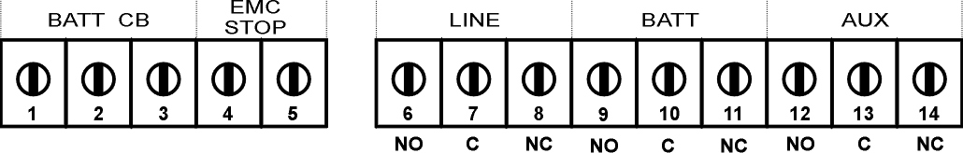
Şekil 1-3-a 40-50-60 kVA sigorta ve anahtar düzeni

Paralelleme
Soketi
(DB25 Dişi)

RS232 Haberleşme
Soketi (DB9 Dişi)

Paralel
Akım Örnek
Soketi
(DB15 Dişi)

Röle Çıkış Kontakları

Akü Devre Kesici Girişi
Acil
Kapatma
Şebeke Kesik
Rölesi

Akü Zayıf
Rölesi

By-Pass
Rölesi

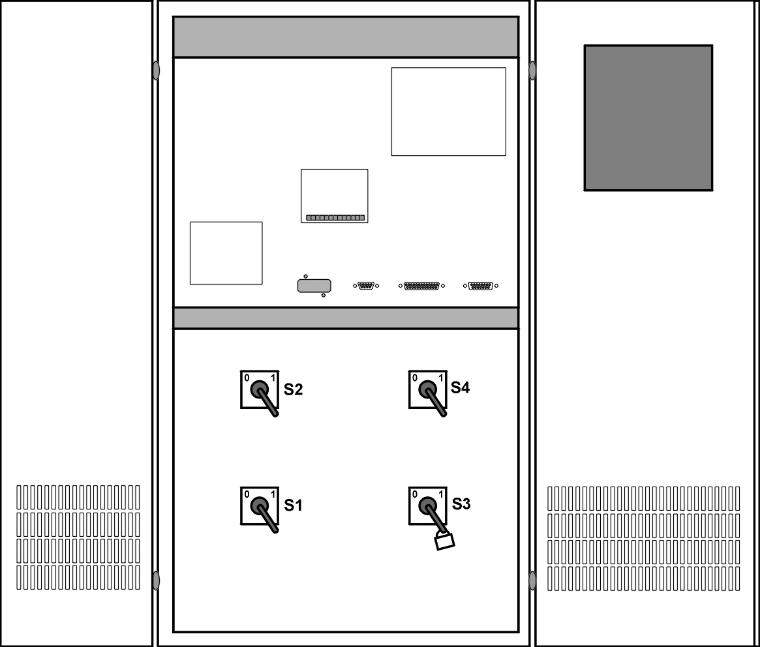
Şekil 1-3-b 80 kVA sigorta ve anahtar düzeni

Paralelleme
Soketi
(DB25 Dişi)

RS232 Haberleşme
Soketi (DB9 Dişi)

Paralel
Akım Örnek
Soketi
(DB15 Dişi)

Röle Çıkış Kontakları

Akü Devre Kesici Girişi
Acil
Kapatma
Şebeke Kesik
Rölesi

Akü Zayıf
Rölesi

By-Pass
Rölesi

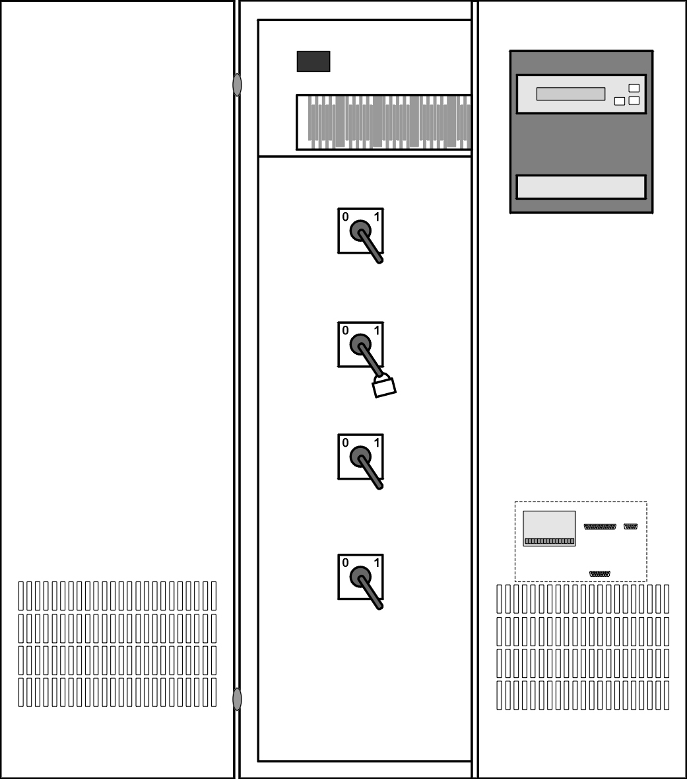
Paralel Akım Örnek
Soketi (DB15 Dişi)

RS232
Haberleşme
Soketi
(DB9 Dişi)
Paralelleme
Soketi
(DB25 Dişi)
Röle Çıkış Kontakları

S4
S3
S2
S1
Akü Devre Kesici Girişi
Acil
Kapatma
Şebeke Kesik
Rölesi
Akü Zayıf
Rölesi
By-Pass
Rölesi
Şekil 1-3-c 100-120-150 kVA sigorta ve anahtar düzeni

  - Teknik Özellikler

MODEL | 40 | 50 | 60 | 80 | 100 | 120 | 150
Güç kVA | 40 | 50 | 60 | 80 | 100 | 120 | 150
Güç kW | 32 | 40 | 48 | 64 | 80 | 96 | 120
Güç Faktörü | 0,8
Paralel Bağlantı | 2 KGK ya kadar veya 1 adet redundant
Sıcak yedek bağlantısı | 2 KGK (1 KGK Redundant)
Ortam Sıcaklığına Göre Değişen  Akü Şarj Özelliği | Opsiyonel
Seri Haberleşme Arabirimi | RS232 (opsiyonel SNMP veya RS485)
GİRİŞ
Giriş Gerilimi | 220/380 Vac 3 Faz,Nötr
Giriş gerilim toleransı | +%15 , -%15
By-Pass Gerilimi | 220/380 Vac 3 Faz,Nötr
Giriş Frekansı | 50 Hz. ±%5
RFI Seviyesi | EN50091
ÇIKIŞ
Çıkış Gerilimi | 220/380 Vac 3 Faz,Nötr
Çıkış Gerilim Toleransı | ±%1
Çıkış Frekansı | 50 Hz.
Çıkış Frekans Toleransı  (Şebekeye Senkron) | ±%1
Çıkış Frekans Toleransı  (Aküden) | ±%0,2
Verim %100 Yükte | %90
Crest Faktörü | 3:1
Aşırı Yük | %125 yükte 10 dak.  %150 yükte 1 dak.
Toplam Harmonik Distorsiyon (THD) | <%3
AKÜ
Sayısı | 30 / 32
Tampon Şarj Gerilimi | 405 / 432 Vdc
Deşarj Sonu Gerilimi | 300 / 320 Vdc
ÇEVRE
Maksimum Sıcaklık | 0°C ile 40°C arası
Aküstik Gürültü | <60dBA |  |  |  | <64dBA
Boyut (YxGxD) (mm) | 1400x710x800 |  |  |  | 1600x1100x800

II. ÖN PANEL

2.1 Giriş

KGK'nın operatör kontrol ve gösterge paneli çeşitli fonksiyonları üzerinde bulundurmaktadır. Gösterge paneli üzerinde 2 satırlık likit kristal gösterge (LCD) , 7 adet led (LAMBA) ve 5 adet buton bulunmaktadır.
Bu gösterge paneli cihazı kullanan operatörün butonlar yardımıyla menüler grubundan istediği menünün içine girerek gerekli bilgileri okumasını sağlar. Gösterge panelinde bulunan mimik diyagram ile KGK'nın hangi konumda çalıştığı kolayca anlaşılabilir.

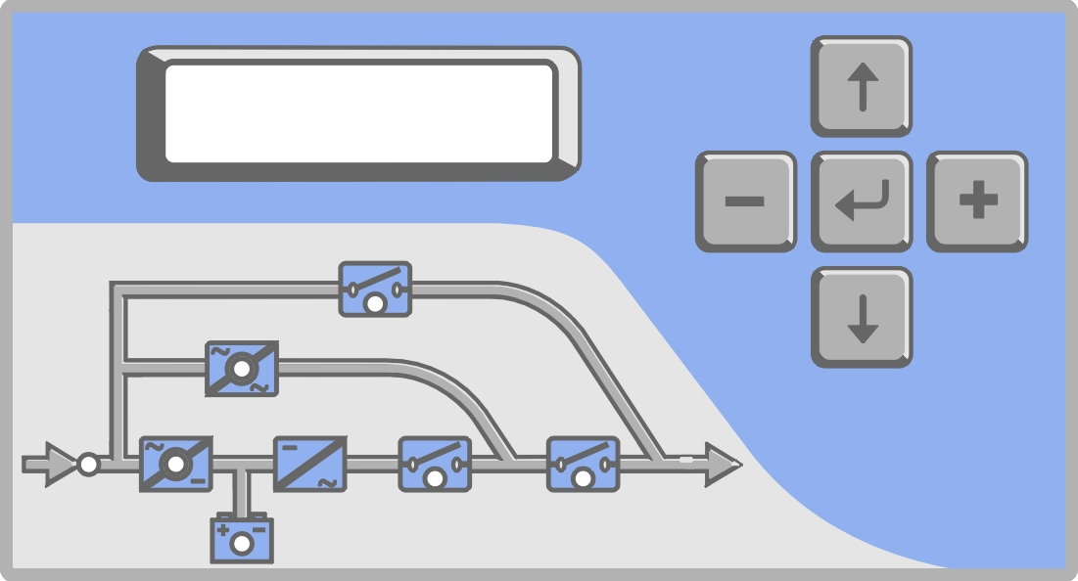
L1
L2
L3
L4
L5
L6
L7
ENTER
Şekil 2-1 Operatör kontrol ve gösterge paneli

L1 | : | Lamba yanıyor ise Doğrultucu girişinde şebeke var.
L2 | : | Lamba yanıyor ise Redresör çalışıyor
L3 | : | Lamba yanıyor ise Aküden çalışma yapılıyor
L4 | : | Lamba yanıyor ise Aktif yük statik bypass yolundan besleniyor
L5 | : | Lamba yanıyor ise Mekanik bypass şalteri 1 konumunda
L6 | : | Lamba yanıyor ise Yük evirici tarafından besleniyor
L7 | : | Lamba yanıyor ise S4 KGK çıkış şalteri 1 konumunda

Ön panelde 5 adet buton bulunmaktadır. Bunlardan ortadaki ENTER <giriş> butonu ,yukarı ve aşağı okları menüler üzerinde dolaşmayı sağlar , (+) ve (-) butonları parametre ayarlamada veya seçeneklere ulaşılırken kullanılır.

NOT : Bu bölümde belirtilen mesajlar sadece MC versiyonu için geçerlidir.

  - Alarmlar ve Durum Bilgileri

Toplam 45 alarm bilgisi vardır. Bunların herbirine ait bir kod (A1...A18 vb.) numarası vardır. Bu olaylar tarihçede kodlarla saklanır.

ALARM | AÇIKLAMA
A1 BYPASS FAILURE | Bypass sistemi hatası.
Nedenleri: | 1) By-pass elemanları arızalı olabilir.
A2 INVERTER FAILURE | Evirici başlama sinyalleri oluşturulamadı.
Nedenleri: | 1) Dahili arıza servis çağırınız.
A3 3 OVERTEMP | Yarım saat içinde 3 defa cihazın içinde aşırı ısınma oldu.
Nedenleri: | 1) Aşırı yük
 | 2) Fan hatası
 | 3) Kötü KGK yerleşimi
A4 OUT FAILURE | Yarım saat içinde KGK çıkış gerilimi 3 defa tolerans dışı bulundu.
 | Dahili arıza servis çağırınız.
A5 BATT AUT END | Elektrik kesintisi sonunda aküler boşaldı. Durum normal.  Elektriğin gelmesini bekleyin.
A6 CHARGER FAULT | Doğrultucu DC bara gerilimini oluşturamadı.
A7 BATTERY LOW | Aküler zayıflamış.
Nedenleri: | 1) Elektrik kesikken uzun sure çalışıldı.
 | 2) Şarj sistemi hatalı.
A8 OUTPUT HIGH | Evirici çıkış voltajı max tolerans değerinde yüksek bulundu ve evirici durduruldu.
Nedenleri: | 1) Evirici hatası
A9 OVERLOAD | Aşırı yük. KGK %100'den fazla yüklü max güç seviyesi aşılmış.
Nedenleri: | Cihazın çıkışına bağlanan yük maximum kapasiteyi geçmiş. Bu durum geçici veya sürekli olabilir. Alarm kesilmez ise çıkışa bağlı olan yükleri kontrol ediniz.
A10 LINE FAILURE | Şebeke kesik.
Nedenleri: | 1) Elektrik kesik olabilir.
 | 2) KGK giriş panosunda problem var. Kontrol ediniz.
 | 3) KGK giriş sigortaları atık.
A11 HIGH TEMPER | Aşırı ısı ( evirici veya doğrultucu bölümünde )
Nedenleri: | 1) Evirici için aşırı yük
 | 2) Aşırı ısınma
 | 3) Fan arızası
 | 4) Kötü KGK yerleşimi havalandırma boşlukları bırakılmamış.
A12 IGBT FAILURE | Evirici çıkış sistemi hatası.
Nedenleri: | 1) Aşırı yüklenme
 | 2) Kısa devre
 | 3) KGK arızalı servis çağırınız.
A13 OUTPUT LOW | Evirici çıkış voltajı minimum toleransın altında bulundu. Evirici durduruldu.
A14 BATTERY HIGH | Akü voltajı maximum toleranstan yüksek bulundu.
A15 FUSE FAILURE | Sigorta atık.
A16 BYP INPUT BAD | KGK yükü bypass’a aktarmaya çalıştı ancak şebeke voltajı tolerans dışı. Bu mesaj şebeke şartları kötü olunca da zaman zaman ortaya çıkabilir. Bypass koruması aktif ise ,yük bypass’ta olduğu zaman şebeke voltajı min veya max toleransların dışında ise yükü korumak için yüke giden elektrik kesilir.
A17 BATT CB OPEN | Akü kontaktörü kapalı aküler KGK ‚ya irtibatlı değil.  Elektrik var ise alt satırda sadece kullanıcı uyarılır.  Elektrik yok ise cihaz durur ve akü şalterinin kullanıcı tarafından açılmasını bekler.
A18 BATT.CAPA.LOW | Elektrik kesintisinde aküler boşaldı henüz şarj işlemi tamamlanmadı.  Bu mesaj ekran bulunduğu sure içinde elektrik kesintisi oluşursa beklenen aküden çalışma süresi kısa olacaktır.  Bu mesaj göründüğünde kullanıcı 15 saniyede bir kısa sesli uyarı ile uyarılır.

ALARM | AÇIKLAMA
A19 BATT FAULT | Akü testi sonunda akülerin bozuk olduğu anlaşıldı.  Mesaj kullanıcı tarafından enter butonuna 3 saniye basılarak silinebilir.  Mesaj göründüğü sure içinde 15 saniyede bir kısa sesli uyarı ile kullanıcı uyarılır.
Nedenleri: | 1) Doğrultucu şarj sistemi hatalı olabilir
 | 2) Aküler arızalı olabilir
 | 3) Akü kabloları temassız veya gevşek olabilir
A20 BOOST CHARGE | Aküler yükseltilmiş şarj konumuna geçirilmiş. Bu şarj 10 saat sürer ve bu sure sonunda otomatik olarak normal şarj konumuna geçilir.  Mesaj görünüyor ise kullanıcı 15 saniyede bir kısa sesli uyarı ile uyarılır
A21 ROTATE PHASE | KGK girişine bağlı olan faz sırası döndü. Değiştiriniz
A23 MODE FAILURE | Paralel sistemde diğer KGK modu bu KGK ile aynı değil. Modu değiştiriniz
A24 P.FAILURE 17 | Paralel kart hatası
A25 P.FAILURE 18 | Paralel kart hatası
A26 P.FAILURE 19 | Paralel kart hatası
A27 P.FAILURE 20 | Paralel kart hatası
A28 P.FAILURE 21 | Paralel kart hatası
A29 P.TEST MODE | Paralel kart test konumunda
A30 P FAILURE 23 | Paralel kart hatası
A31 DUBL UPS NR. | Paralel modlarda çalışırken sistemde aynı numaralı 2 KGK var
Nedenleri: | 1) SETTINGS menüsünden ups number yanlış verilmiş
A39 PSP FAILURE1 | Cihazın içinde oluşan power supply hatası
A40 CANT FIND PR | Paralel mod seçilmiş. Ancak paralel kontrol sistemi yok. Sadece ONLINE modda çalışılabilir. Modu değiştirin.
A41 P.BAL.FAILURE | Paralel çalışmada akım paylaşımı yapılamadı.
A42 BATTERY TEST | O anda akü testinin yapıldığını gösterir.
A43 P.SYNC.FAIL | Paralel mod senkron sinyaline uyulamadı.
A44 BT.OPERATION | Aküden çalışma
Nedenleri: | 1) Elektrik kesik
 | 2) KGK girişine elektrik gelmiyor (sigorta atık veya şalter kapalı olabilir)
A45 MAINS OK | Elektrik kesintisinden sonra şebeke normale döndü. Bu mesaj her elektrik kesilişinden sonra şebeke normale dönünce 15 saniye görünür ve süre sonunda ekrandan kaybolur.
A46 BOOST CH.END | Boost şarj modu otomatik veya manuel olarak sona erdi. Normal moda geçildi.
A47 CANNOT START | Eviricinin başlaması için herşey tamam ancak başlatılamadı

Status (Durum) Bilgileri
Bu grup mesajlar KGK nın durumunu özet olarak kullanıcıya aktarmak için kullanılır ve LCD ekranın üst satırında yer alır.

RECTIFIER START ! : Doğrultucu çalışmaya başladı.
INVERTER START ! : Evirici çalışmaya başladı.
MAINT SWITCH ON ! : Bakım bypass şalteri açık.
MANUEL BYPASS ! : Yük manuel olarak şebekeye aktarılmış.
STATUS ALARM ! : Alarm durumu alt satırdaki mesaj alarm anlamına gelir durum geçici
STATUS NORMAL ! : KGK normal çalışıyor.
EMERGENCY STOP ! : Acil kapatma düğmesine basıldı.
WAITING SYNC ! : Evirici çalıştı yükü aktarmak için şebeke senkronu bekliyorum.
STATUS FAULT ! : Hata durumu kalıcı.
STATUS WARNING ! : Uyarı durumu alt satırdaki mesaj uyarıdır sistem çalışıyor ancak ,Dikkat !
CLOSE BATT.CB ! : KGK Akü şalterinin açılmasını bekliyor.

Shutdown Mesajları :

İşletim sistemi ile İNFORM KGK interaktif olarak çalışabilir. İşletim sisteminden KGK ya gönderilen emirler aşağıda belirtilen mesajları üretir ve bunlar ile ilgili görevleri yerine getirir:

WAITING SHUTDOWN : KGK belli sure sonra kapanacak (süre bilgisayardan tanımlandı) ve

çıkışa bağlı olan yüklerin elektriği kesilecek.
UPS SHUTDOWN : KGK kapalı . KGK çıkışındaki elektrik kesik
WAITING RESTART : KGK tekrar başlayacak (süre bilgisayardan tanımlandı). Şu anda UPS
çıkışındaki elektrik kesik ancak tanımlanan süre sonunda çıkışa
elektrik gelecek.
PAR.SHUTDOWN : KGK paralel sistemden shutdown emri geldi ve paralel olarak çalışan
2 KGK’nın çıkış gerilimi kesik.
CANCEL SHUTDOWN : Shutdown işlemi iptal edildi (bilgisayardan işlem iptal edildi. Bu mesaj
15 saniye ekranda kalır ve sonra ekrandan silinir.

Bu emirler KGK seri bağlantı girişine bağlanmış olan bir PC veya SERVER tarafından KGK’ya gönderilir. Bu mesajları KGK kendi başına üretemez.
Elektrik kesik olduğu zaman SHUTDOWN emri gelirse KGK çıkışını kapatır. Elektrik gelince KGK tekrar otomatik olarak çalışır.

2.3 LCD Gösterge Menü Açıklamaları

KGK'nın ön panelindeki menü butonlarının yardımı ile aşağıdaki ana menü fonksiyonları seçilebilir.
Hangi ana menü (MEASURES, ALARMS, INFORMATION) maddesi ekranda görünüyor ise yine ↓ , ↑ , ↵ (Enter) butonları yardımı ile o menü maddesinin içine yani alt menülerine girebiliriz. Ardından aynı butonlar yardımıyla alt menülerin içinde dolaşarak KGK ile ilgili bilgiler izlenebilir.

MEASURES
LD% (yük oranı)
OPV (çıkış voltajları)
FREQU (çıkış frekansı)
IPV (giriş voltajları)
BYP (bypass voltajları)
BATT (akü voltajı ve şarj akımı)
...... devam eder
Örnek olarak MEASURES MENU maddesi ekranda görünürken ↵ (Enter) butonuna basılırsa ölçülen parametrelerin oluşturduğu bir alt menünün içine gireriz. ↓,↑ butonlarına her basışta bu bilgiler sırası ile ekrana gelir, bilgiler bitince tekrar ilk menü maddesine dönülebilir.
Ana menü maddesine dönmek için , alt menülerin sonlarında ENTER EXIT mesajı okunurken ↵ (Enter) butonuna basılmalıdır.

Ayrıca cihazın ön panelinden oluşan geçmişteki alarmları (LOG HISTORY) izleyebilirsiniz. Oluşan bu alarmlar oluşum sırasına göre tarih ve saat bilgileri ile birlikte otomatik olarak history memory'de saklanır.

PASSWORD menüsüne girmek ve herhangi bir işlem yaptırmak için şifre gereklidir. Şifre yanlış yazılırsa bu menüye giriş yapılamaz. Bu menü servis elemanları tarafından kullanılabilir aksi halde sistem parametreleri değişir ise cihaz hasar görebilir.

Menü listesi aşağıdaki tabloda verilmiştir.

 | MESAJ | ANLAMI
MEASURES MENU | LD%: 050 030 060 | Çıkış yük yüzdesi (3 faz)
 | OPV: 220 221 219 V | Çıkış voltajları (3 faz)
 | FREQU: 50.0 Hz | Çıkış frekansı
 | IPV: 240 230 226 V | Giriş voltajları (3 faz)
 | BYP: 225 221 219 V | Bypass voltajları (3 faz)
 | IPI: 031 040 020 A | Giriş akımları (3 faz)
 | BATT: 432 V 06.7A | Akü voltajı ve akımı
 | TEMP: 24 C | KGK kabin içi ısısı
 | ENTER EXIT | Menüden çıkış
ALARMS MENU | UPS STATUS | O andaki alarm durumu
 | 000>TARİH ve alarm | Sırası ile alarmlar
 | ENTER CLEAR LOG | Alarm kayıtlarını silme
 | PARR.ERR.NR | Paralel kart hata kodu
 | ENTER EXIT | Menüden Çıkış
INFORMATION MENU | SYNC :OK COMM :OK | Senkronizasyon ve haberleşme
 | POWER: 20000 VA | Cihazın gücü
 | VERSION : MC1XX | Cihazın yazılımı
 | FREQUENCY : PLL/XTAL | Frekans üretme sistemi
 | ENTER EXIT | Menüden Çıkış
PASSWORD MENU | (Şifre gerekli ) | SİSTEM AYARLARI
 | ENTER EXIT | Menüden Çıkış
SETTINGS MENU | MODE: | Çalışma modu seçimi
 | UPS No : | KGK nosu seçimi
 | REMOTE :ENABLE | Uzaktan erişim açma ,kapatma
 | RESTART:ON/OFF | Elektrik gelince davranış
 | BYP.PROTECT ON | Bypassta yük koruması
 | ENTER EXIT | Menüden Çıkış
COMMAND MENU | SOUND : ON/OFF | Sesli uyarı açma ,kapatma
 | ENTER B.TEST>432 | Manuel akü testi
 | ENTER <BYPASS> | Manuel yük transferi
 | ENTER:MODEM INIT | Modem ayarlama
 | ENTER <BOOST> | Boost şarj başlatma
 | SIMULATION OFF | Simülasyon modu seçimi
 | ENTER EXIT | Menüden Çıkış
TIME MENU | TIME : 23 :15 | Saat izleme
 | DATE : 11-10-2001 | Tarih izleme
 | SET HOURS: 11 | Saati ayarlama
 | SET MINS : 38 | Dakika ayarlama
 | SET DAY : 21 | Ayın gününü ayarlama
 | SET MONTH : 06 | Ay ayarlama
 | SET YEAR : 2001 | Yıl ayarlama
 | ENTER <UPDATE> | Yeni tarih ve saati kaydet
 | ENTER EXIT | Menüden Çıkış

2.4 1.seviye menU İşlemleri
Bu seviye ana menü seçeneklerini verir. Bu seçenekler aşağıdaki tabloda belirtilmiştir. Yukarı ve aşağı oklar ile menü seçenekleri üzerinde dolaşabilirsiniz.

Menü seçeneği | Kullanma şekli
STATUS MENU | O andaki KGK durumunu gösteren mesajları içerir
MEASURES MENU | → Enter "Meausures" (Ölçümler) menüsüne git
ALARMS | → Enter "Alarms" (Alarmlar) menüsüne git
INFORMATION MENU | → Enter "İnformation" (Bilgiler) menüsüne git
PASSWORD MENU | → Enter "Şifre" (servis ayar) menüsüne git
SETTINGS MENU | → Enter "Settings" (ayarlar) menüsüne git
COMMAND MENU | → Enter "Command" (emir) menüsüne git
TIME MENU | → Enter "Time ve date" (takvim ve saat) menüsüne git
TEKRAR STATUS MENU

  - MEASURES (Ölçümler) Menüsü İşlemleri
Bu menüde KGK tarafından ölçülen değerleri izleyebilirsiniz. Altmenü maddeleri üzerinde yukarı ve aşağı okları kullanarak dolaşabilirsiniz.
 | Altmenü maddesi | Anlamı
1 | LD%: 060 074 080 | çıkış yük oranını izle
2 | OPV: 220 221 220 | çıkış voltajını izle
3 | FREQU: 50.0 Hz | çıkış frekansını izle
4 | IPV: 240 235 220 | giriş voltajlarını izle
5 | BYP: 230 232 231 | bypass voltajlarını izle
6 | IPI: 022 010 030 | giriş akımlarını izle
7 | BATT: 430 V 22.1 A | akü voltajı ve şarj akımını izle
8 | TEMP: 030 c | KGK kabin içi ısısını izle
9 | ENTER EXIT | → Enter (↵ ) menüden çıkış
 | Tekrar 1.maddeye

  - ALARMS (Alarmlar) Menüsü İşlemleri :
Bu menü alarmları izlemek ve daha önce kaydedilen alarmları silmek için kullanılır.
 | Altmenü maddesi | anlamı
1 | UPS STATUS | Alt satırdaki mesajlar O andaki geçerli alarm
2 | 000>311201 23:15 | Geçmişte olan alarmın kaydı :  Üst satır ,000 sıra nolu en son olan alarm ,tarihi 31-12-2001 saati : 23:15  Alt satırda ise olmuş olan alarmlar dönüşümlü olarak ekrana gelir  (+) ve (-) tuşları ile 64 tane olay üzerinde gezilebilir
3 | ENTER CLEAR LOG | → Enter (↵ ) alarm kayıtlarını sil  Silindikten sonra geçmişteki alarm kayıtları incelendiğinde kayıt olamayan satırlar EMPTY LOG mesajı ile gösterilir.
4 | PARR.ERR.NR : 017 | O andaki paralel kart hata kodu (Paralel donanım var ise geçerli)  Bu değer 0 ise paralel kart hatasız olarak çalışıyor anlamına gelir.
5 | ENTER EXIT | → Enter (↵ ) menüden çıkış
 | Tekrar 1.maddeye

  - INFORMATION (Bilgiler) Menüsü İşlemleri
Bu menü KGK da yapılan işlemlerin detayları ile ilgili bilgi verir.

 | Altmenü maddesi | anlamı
1 | SYNC :OK COMM :OK | Şebeke ile senkron ise SYNC:OK ,senkron değil ise SYNV:--  Haberleşme var ise COMM:OK yok ise COMM:-- mesajı görünür.
2 | POWER: 20000 VA | Cihazın maksimum gücünü VA cinsinden belirtir
3 | VERSION : MC1xx | Cihazın içindeki yazılım sürüm nosunu belirtir
4 | FREQUENCY : PLL | Cihazın o andaki frekans üretme tarzını belirtir  PLL :phase lock loop sistemi devrede  XTAL : Frekans kristal osilatör ile üretiliyor  SLAVE : paralel sistemde masterin frekansı kullanılıyor
5 | ENTER EXIT | → Enter (↵ ) menüden çıkış
 | Tekrar 1. maddeye

  - SETTINGS (Ayarlar) Menüsü İşlemleri :
Bu menü yardımı ile kullanıcı verilen seçenekleri kullanarak sistem ayarlarını yapabilir.

 | Altmenü maddesi | Seçeneklerin açıklaması
1 | MODE: ONLINE | (+) ve (-) tuşları 4 çalışma modu seçeneği üzerinde dolaş  ONLINE : KGK tek başına çalışacak ise seçilir  PARALLEL : 2 KGK paralel konumda ve aynı şekilde davranır  HOT STANDBY : bir KGK devrede diğeri arka planda yedekte bekler  REDUNDANT : 2KGK paralel çalışır herhangi biri arızalanır ise diğeri devam eder  → Enter seçilen değeri kaydet (ses duyulur)
2 | UPS No : 001 | (+) ve (-) tuşları 0 ile 3 arasında değeri değiştirir  aynı sistemde birden fazla KGK var ise her KGK için ayrı numara seçilir.  Paralel modlarda çalışırken aynı numara 2 KGK’ya verilmiş ise DUBL UPS NUMBER mesajı oluşur. Cihazlardan birinin numarasını değiştiriniz.  → Enter seçilen değeri kaydet (ses duyulur)
3 | REMOTE :ENABLE | (+) ve (-) tuşları enable/disable seçenekleri üzerinde dolaşır  enable : uzaktan akü testi, shutdown ve bypass gibi fonksiyonlar yapılabilir  disable : akü testi, shutdown ve bypass fonksiyonları uzaktan yapılamaz  → Enter seçilen değeri kaydet (ses duyulur)
4 | RESTART:ON/OFF | (+) ve (-) tuşları ON/OFF seçenekleri üzerinde dolaşır  ON : akü deşarj sonunda elektrik gelince KGK tekrar otomatik başlar (akü trip çıkışı kesilmez)  OFF: akü deşarj sonunda elektrik gelse bile KGK başlamaz (akü trip çıkışı kesilir)  → Enter seçilen değeri kaydet (ses duyulur)
5 | BYP.PROTECT ON | (+) ve (-) tuşları ON/OFF seçenekleri üzerinde dolaşır  ON: yük statik olarak bypassta iken şebeke gerilimi tayin edilen sınırların dışına çıkar ise yüke giden elektrik kesilir.  OFF : Bypass’a geçiş anında şebeke iyi ise bypass boyunca koruma devreye girmez. Yalnız geçiş anında şebeke izlenir iyi ise geçiş yapılır , şebeke tolerans dışı ise çıkış voltajı kesilir.
6 | ENTER EXIT | → Enter (↵ ) menüden çıkış
 | Tekrar 1.maddeye dön

2.9 COMMAND (Emir) Menüsü İşlemleri :
Bu menü adından anlaşıldığı gibi KGK ‘ya o anda hemen uygulanabilecek bazı emirlerin verilebilmesi için kullanılır.
 | Altmenü maddesi | Seçeneklerin açıklaması
1 | SOUND : ON/OFF | Sesli uyarı kullanıcıyı rahatsız ediyor ise sesi kapatmak için kullanılır  Enter butonuna her basışta ON ile OFF seçeneği değişir bırakılan yerde kalır.  OFF seçeneği kullanılır ise sesli uyarı kapatılır ancak yeni bir alarm oluşur ise sesli uyarı tekrar otomatik olarak açılır.
2 | ENTER B.TEST>432 | Enter tuşuna 3 saniye basılınca şartlar uygun ise manuel akü testi yapılır. Akü testinin süresi 15 saniyedir.  Test sonunda aküler uygun bulunmaz ise A6 BATT FAULT mesajı kullanıcıya belli aralıklar ile hatırlatılır. Mesajı silmek için enter tuşuna basın ve 3 saniye bekleyin.  Mesajın sağ tarafındaki rakam akü voltajını gösterir.  Akü testi başlangıcı LOG EVENT menüsüne kaydedilir. Eğer test sonucu olumlu ise sadece başlangıç saati ve alt satırda BATTERY TEST mesajı görünür.  Test sonucu başarısız ise bu kaydın ardından BATT.FAULT mesajı yer alır.  Olumsuz test sonunda ekranın alt satırında BAT FAULT mesajı devamlı kalır ve 15 saniyede bir kullanıcı sesli uyarı ile çağırılır.  Mesajı temizlemek için enter butonuna basınız ve 3 saniye basılı tutunuz.
3 | ENTER <BYPASS> | Enter tuşuna 3 saniye basılınca yük KGK üzerinde ise ,yük bypass konumuna alınır ve ekrandaki mesaj ENTER<INVERTER> şeklinde değişir.  Bu konumda iken enter butonuna basılınca yük tekrar KGK üzerine aktarılır. Paralel modlarda çalışırken bu madde iptal edilir ve BYP.FUNC.DISABLE mesajı izlenir.
4 | ENTER:MODEM INIT | Enter butonuna 3 saniye basılınca RS232 portuna DUMP modem bağlanmış ise AT emir seti modeme gönderilir.  İşlemin yerine geldiğini belirten 3 saniyelik bir sesli uyarı alınır.  Bunun sonucunda modem uzaktan aramalara cevap verecek konuma gelir.
5 | ENTER <BOOST> | Enter butonuna 3 saniye basılır ise boost şarj başlar bu şarjın süresi 10 saattir.  Bu süre sonunda normal şarj konumuna geçilir.  Boost şarj devrede ise mesaj değişir ve STOP BOOST> 005H mesajı görünür. Sağdaki rakamlar o ana kadar geçen boost şarj süresidir. Rakam 10 olunca boost şarj stop eder.  STOP BOOST mesajı görünürken enter butonuna basılır ise boost şarj modu iptal edilir ve normal şarj moduna geçilir.  Boost şarj başlama ve sona erme zamanı LOG EVENT menüsüne kaydedilir.  Boost şarj aktif ise 15 saniyede bir kısa sesli uyarı üretilir.
6 | SIMULATION OFF | Bu altmenünün amacı KGK-Bilgisayar arası bağlantıların kontrol edilebilmesidir.  Bu altmenüde 3 seçenek vardır bunlar:  SIMULATION OFF Simülasyon modunun kapalı olduğunu gösterir.  SIM:LINE FAILURE enter butonuna 3 saniye basılırsa elektrik olduğu halde cihaz elektrik kesik gibi davranır. Interface kartındaki LINE FAILURE rölesi çeker ve ilgili lamba yanar.  SIM:LIN.F+BT.LOW enter butonuna 3 saniye basılırsa cihaz elektrik kesikken aküler zayıflamış gibi davranır. Interface kartındaki LINE FAILURE ve BAT.LOW röleleri çeker, ilgili lambalar yanar.  SIM:BYPASS enter butonuna 3 saniye basılır ise cihaz invertörede olduğu halde bypass’a geçmiş gibi davranır. Interface kartındaki BYPASS rölesi çeker ve ilgili lamba yanar.
7 | ENTER EXIT | → Enter (↵ ) menüden çıkış
 | Tekrar 1.maddeye dön

  - tIME (Saat ve Takvim) Menüsü İşlemleri :
Bu menü yardımı ile KGK üzerindeki saati ve takvimi izleyebilirsiniz ve ayarlayabilirsiniz.
 | Altmenü maddesi | Açıklaması
1 | TIME : 23 :15 | saati izle hh:mm
2 | DATE : 11-10-2001 | tarihi izle gg-aa-yyyy
3 | SET HOURS: 11 | (+) ve (-) tuşları ile saati ayarla (0-23 arasında)
4 | SET MINS : 38 | (+) ve (-) tuşları ile dakikayı ayarla (0-59 arasında)
5 | SET DAY : 21 | (+) ve (-) tuşları ile ayın gününü ayarla (1-31 arasında)
6 | SET MONTH : 06 | (+) ve (-) tuşları ile ayı ayarla (1-12 arasında)
7 | SET YEAR : 2001 | (+) ve (-) tuşları ile yılı ayarla (2000-2099 arasında)
8 | ENTER <UPDATE> | → Enter yeni saat ayarını sakla
9 | ENTER EXIT | → Enter (↵ ) menüden çıkış
 | Tekrar 1. maddeye dön

  - PASSWORD (Şifre) Menüsü İşlemler:
Bu menü sadece servis elemanının kullanımı için hazırlanmıştır. Menü maddeleri içinde kullanıcı tarafından ayarlanabilecek bir parametre yoktur.

 | Altmenü maddesi | Açıklama
1 | PASSWORD : XXX | Servis şifresi girişi ,3 haneden oluşan servi şifresinin  (-) tuşu 100 ler hanesini ,(yukarı tuşu) onlar hanesini,  (+) tuşu birler hanesini değiştirir.  Şifre ekranda yazıldıktan sonra ENTER butonuna basılınca şifre doğru ise sesli uyarı duyulur ve servis ayarları konumuna geçilir.  Ekranın alt satırında ADJUST MODE mesajı görünür.
2 | ENTER EXIT | → Enter (↵ ) menüden çıkış
 | Tekrar 1.maddeye dön

III. PARALEL ÇALIŞMA

3.1 Giriş
XT-300P serisi KGK’lar 2 adet olmak şartı ile paralel bağlanabilirler. Paralel bağlantıda KGK kullanımının amacı:

- Güvenliği arttırmak
- Yedekleme
- Güç arttırımı olmak üzere 3 ana sebepte toplanır.

3.1.1 Güvenlik
Bazı sistemler şebekeden çalışma riskine dayanamayacak yapıdadır. Bu nedenle, normal KGK ‘larda bulunan ve yedekte arkada bekleyen şebeke kalitesi yetersiz olacağından paralel sistemler tercih edilir.

3.1.2 Yedekleme
KGK cihazları her ne kadar mükemmel yapıda olsalar bile şebekenin kötü şartlarından oluşan riskleri kendi üstlerine almalarından dolayı ,bazı durumlarda arızalanabilirler . Ömürlü malzemelerin bozulması cihazın çalışmasını engeller. Bu durumda diğer KGK çalışmaya devam ederek yükün elektriksiz kalmasını önler.

3.1.3 Güç Arttırımı
Bazı sistemler sürekli büyür ve geliştirilir bu durumda sistemin çektiği güç artacaktır. Eldeki KGK bu gücü karşılayamaz duruma geldiği zaman sisteme ilave edilen bir paralel KGK ,daha büyük güçte bir KGK almaktan daha ucuz bir çözümdür.

3.2 Paralel Çalışma Şekilleri

NOT: PARALEL ÇALIŞMA İÇİN GEREKLİ DONANIM STANDART CİHAZLARDA MEVCUT DEĞİLDİR Ancak XT-300P serisi paralel kullanıma uygun olarak tasarlanmıştır.

Paralel çalışma 3 şekilde yapılabilir bunlar:
- SİMETRİK PARALEL çalışma
- REDUNDANT paralel çalışma
- HOT STANDBY çalışma

Yukarıda belirtilen çalışma şekilleri kullanım amacına göre değişir. Bu çalışma modları paralel donanımı olan cihazlarda ,ön paneldeki SETTINGS MENU (ayarlar menüsü) den seçilebilir. Bu bölümde bu çalışma modları ile ilgili bilgiler bulabilirsiniz.

    - Simetrik Paralel Modu

Cihaz üzerinde kısaca PARALLEL mod diye isimlendirilir. Bu mod güç arttırımı yapılacağı zaman kullanılır. Sistemde yedek güç yoktur ,herhangi bir aksaklıkta şebeke yedek olarak kullanılır.
2 KGK Yükü beslerken akımları ve gücü %50-50 olarak paylaşırlar. Tüm KGK’lar bypass’a beraber geçer veya invertöre beraber geçerler. Yani cihazların statik bypass sistemleri beraber ve senkron olarak çalışır. Şebekeye geçilince şebekeden çekilen akım %50-50 paylaşılır.

Bu mod ile ilgili blok şeması aşağıda gösterilmiştir :
MB1
SB1
KGK1
CB1
AC/DC -1
AKÜ1
INVERTER 1
SB2
CB2
MB2
SB3
KGK2
CB3
AC/DC -2
AKÜ2
INVERTER 2
SB4
CB4
ŞEBEKE
ÇIKIŞ

Şekil 3-1 Paralel bağlı 2 KGK

Şekil 3-1 ’de görüldüğü gibi 2 adet KGK’nın girişleri şebekeye , çıkışları yüke birlikte bağlanır.
Her cihazın akü grupları kendisine ait olmak üzere 2 gruptur.

Şekilde SB1 ve SB3 statik bypass anahtarları daima beraber açılır ve beraber kapanır. Bu statik anahtarlar iletime geçtiği zaman yük direkt olarak şebekeye bağlanır.
SB2 ve SB4 statik anahtarları gene aynı anda açılır ve kapanır bu statik anahtar iletime geçince yük invertörler tarafından beslenir. Bu anda akım paylaşım sistemi devreye girer ve invertörlerden çekilen akımı yarı yarıya KGK’lara paylaştırır.

Cihazlardan birinde arıza oluşursa her iki KGK’nın bypass sistemi beraber davranır ve yükü şebekeye aktarır.

Bu modda yükün toplam gücü 1 KGK’nın çıkış gücünden daha büyük ancak 2 KGK’nın toplam gücünden düşüktür.

    - Redundant Paralel Modu

Bu mod seçilir ise bir KGK arızalansa bile diğer KGK yükü beslemeye devam eder. Yukarıdaki şekil üzerinde KGK1 arızalandı kabul edelim. Bu KGK’nın statik bypass anahtarları SB1 ve SB2 kapanarak bu KGK’nın çıkışını yükten ayıracaktır. KGK2 nin statik bypass elemanı SB4 üzerinden yük beslenmeye devam edecektir.
Diğer KGK’da oluşan arıza geçerse belli bir süre sonra KGK1 tekrar sisteme girecektir.
Her iki KGK’nın arızalandığı durumda ise şebeke yedekte beklemektedir ve SB1-SB3 statik bypass elemanları beraber iletime geçerek yükü şebekeye aktaracaklardır.

Görüldüğü gibi 3 seviyeli yedekleme oluşur. (KGK1+KGK2 ,KGK2 ,şebeke) Güvenlik arttırılmıştır.
Bu mod seçildiğinde gene akım paylaşım sistemi çalışır ve yükü KGK’lar arasında %50-50 paylaştırır.

Bu modda yükün toplam gücü 1 KGK’nın gücünden düşük olmalıdır. Aksi halde şebeke yedek durumuna düşer.

3.2.3 Hot Standby Modu
Akım paylaşımlı paralel modlarda cihazlardan devamlı güç çekilmektedir. Bu nedenle çok yavaş olmasına rağmen bir yıpranma ve ömürlü elemanlarda bir tükenme sözkonusudur. Bu yıpranmanın en az olabileceği MOD ise HOT STANDBY (sıcak hazır bekleme) modudur.

Bu mod seçildiği zaman yük sadece bir KGK ‘nın çıkışından beslenir. Diğer KGK’dan hiç akım çekilmez. Ancak bu KGK devamlı boşta çalışmaktadır.

Yükü besleyen KGK’da bir arıza oluşursa yedekte bekleyen KGK devreye girer arızalanan devreden çıkar. Bu devreye girip çıkmalar statik bypass elemanlarının çok süratli davranışı ile gerçekleşir ve yük bu geçişleri hissetmez.

Bu modda akım paylaşımı yoktur.

3.3 Paralel Çalışma Hata Kodları

A23 MODE FAILURE | Paralel sistemde diğer KGK modu bu KGK ile aynı değil modu değiştiriniz  Slave olan KGK daima MASTER olanın moduna uymak ister .  SLAVE olan KGK’nın çalışma modunu MASTER olanın modu ile aynı yapınız.  SETTINGS MENU (ayarlar) menüsünden mod değiştirilir.  Modu değiştirdikten sonra ENTER butonuna basmayı unutmayınız.  Modu değiştirince SLAVE olan KGK’yı kapatıp tekrar açınız
A24 P.FAILURE 17 | Paralel kart hatası
A25 P.FAILURE 18 | Paralel kart hatası
A26 P.FAILURE 19 | Paralel kart hatası
A27 P.FAILURE 20 | Paralel kart hatası
A28 P.FAILURE 21 | Paralel kart hatası
A29 P.TEST MODE | Paralel kart test konumunda . Bu konum ancak fabrika ayarları yapılırken kullanılabilir. Kullanıcı tarafından ulaşılamaz.
A30 P FAILURE 23 | Paralel kart hatası
A31 DUBL UPS NR. | Paralel modlarda çalışırken sistemde aynı numaralı 2 KGK var  Paralel sistemde her KGK’ya ayrı numara verilmesi gerekir.  SETTINGS MENU (ayarlar ) menüsünden UPS Numarasını değiştiriniz.  UPS numarasını değiştirince ENTER butonuna basmayı unutmayınız.  Numarayı değiştirdikten sonra SLAVE olan KGK’yı kapatıp açınız.
A40 CANT FIND PR | Sadece ONLINE çalışma donanımı olan cihazda paralel çalışma modlarından biri seçilmiş. Ancak cihaz paralel donanımı bulamıyor.  ONLINE moda geçip cihazı tekrar kapatıp açınız.
A41 P.BAL.FAILURE | Akım paylaşımı başarılamadı ancak durum geçici belli süre sonra tekrar paylaşım denenecek.
A43 P.SYNC.FAIL | SLAVE olan cihaz master olan cihazdan senkron sinyalini sağlıklı alamadı ,durum geçici belli süre sonra tekrar denenecek.

3.4 Paralel Sistem Donanımı ve Yerleşimi

Standart olarak üretilen XT-300P serisi paralel donanım içermez. Ancak paralel donanım takılabilir. Paralel çalışma yapabilmek için :

- Paralel kontrol kartı
- Akım örnek trafoları
- KGK’lar arası digital bağlantı kablosu
- KGK’lar arası analog bağlantı kablosu
- Tamamen statik bypass sistemi

Gerekmektedir. Bunların cihaza ilave edilebilmesi için üretim öncesi firmamıza bilgi verilmesi gerekir.

DİKKAT ÖNEMLİ NOT : Paralel sistemlerin montajı tekli sistemlerden daha karmaşık olup özel eğitim gerektirir. Bu nedenle paralel donanıma sahip olsanız bile montajı yetkili servise yaptırınız.

Paralel çalışacak cihazlar birbirlerine 2 metreden daha uzak olmamalıdır. Cihazların arasında en az 80 cm mesafe bırakılmalıdır. Aksi halde serviste acil müdahale aksayabilir.

Paralel kullanımda kablo kesitlerine ve şalter akımlarına %20 ilave edilmelidir.

KGK’ların giriş ve çıkış bağlantıları bir panoya getirilerek, pano içinde uygun sigorta ve şalter düzeni ile bağlanması sağlanmalıdır. Aşağıdaki şekilde 2 KGK’nın giriş ve çıkış terminallerinin pano ile birbirine bağlanması gösterilmiştir.

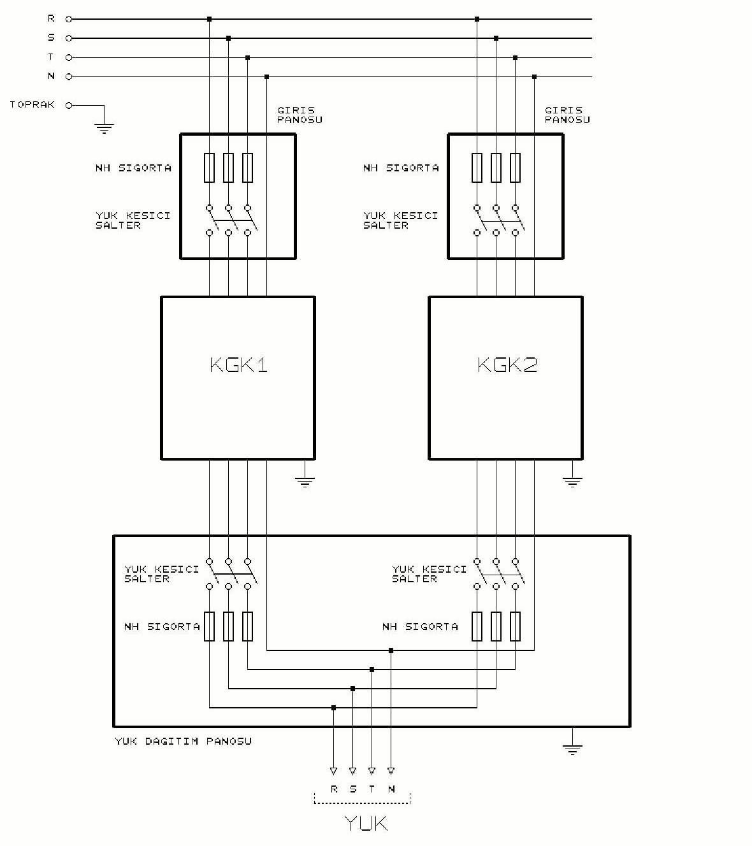
Şekil 3-2 Paralel KGK Sistem Şeması
U1
V1
W1
N1
U2
V2
W2
N2
AC GİRİŞ
AC ÇIKIŞ
U1
V1
W1
N1
U2
V2
W2
N2
AC GİRİŞ
AC ÇIKIŞ

IV. ÇALIŞTIRMA TALİMATLARI

4.1 Giriş

KGK şu üç çalışma durumundan birinde bulunabilir:

a) Normal çalışmada : İlgili tüm devre kesiciler kapalıdır (1 konumunda) ve yük KGK'ya bağlıdır.
b) Bakım by-pass’ında : KGK bakım nedeni ile devre dışıdır. Evirici çalışmamaktadır ve yük sadece
bakım bypass hattı ile doğrudan şebekeye bağlıdır.
c) Kapalı : Tamamen kapalı olma durumudur. Tüm şalterler devre dışıdır (0 konumunda), yük akım çekmiyordur.

Bu bölümde KGK'nın bu üç durumdan herhangi birinde tutulması için neler yapmanız gerektiği detaylı bir biçimde anlatılmaktadır.

Not 1: Bu prosedürlerde bahsedilen tüm kullanıcı kontrolleri ve göstergeleri Bölüm 2’de tanımlanmıştır. Bazıları prosedürlerin anlaşılmasını kolaylaştırmak için tekrarlanmıştır.

Not 2: Bu prosedürlerin uygulanması sırasında bazı adımlarda sesli alarm duyulabilir.

4.2 KGK’yı Çalıştırma

KGK tamamen kapalı durumdayken bu prosedür uygulanarak KGK normal çalışma durumuna alınır.

DİKKAT !!! Bundan sonraki adımlar KGK çıkışına bağlanan cihazlara elektrik verecektir.

- KGK’nın ana kontrol şalterlerine ulaşmak için KGK’nın ilgili kapağını açınız.

- S3 şalterinin (bakım by-pass’ı) “0” konumunda olduğundan emin olunuz.

- Cihazınız 80, 100, 120 veya 150 kVA ise S2 şalterinin (statik by-pass) “1” konumunda olduğundan emin olunuz. Gerekiyorsa “1” konumuna getiriniz. 40, 50 ve 60 kVA cihazlarda bu işleme gerek yoktur.

- Cihazınız 80, 100, 120 veya 150 kVA ise S4 şalterini (KGK çıkış) kapatınız. ( “1” konumuna getiriniz)
40, 50 ve 60 kVA cihazlarda bu işleme gerek yoktur.

- S1 şalterini (evirici giriş) kapatınız. ( “1” konumuna getiriniz). Panel ışıklarının yanmasını bekleyiniz.Cihazın ön panelindeki lambaların hepsi 4 saniye süre ile yanacaktır kontrol ediniz. Bu süre sonunda cihazın LCD panelinde RECTIFIER START ! mesajı görülmelidir. Doğrultucunun başlatma işleminin bitmesini bekleyiniz.

- Ön panelde INVERTER START ! mesajı görünecektir. Eviricinin başlamasını bekleyiniz.

- Evirici başlama işlemi bitince LCD ekranda STATUS NORMAL ! mesajı görünecektir. Bu mesaj görününce akü devre kesicisini kapatınız. ( “1” konumuna getiriniz)

- Mimik panelinde evirici çıkışında bulunan yeşil lamba (L6 ledi) yanınca KGK hazır durumuna gelmiştir Bilgisayar, monitör, yazıcı gibi cihazlarınızı çalıştırabilirsiniz.

4.3 KGK’nın Normal Çalışmadan Bakım By-pass Konumuna Alınması :

Bu prosedür, yükü KGK’nın evirici çıkışından bakım by-pass’ı sistemine geçirirken kullanılır. Bu uygulama KGK’nın bakımı veya arızası durumunda sisteme geçici süreyle şebeke elektriğini vermek için gerekebilir.

DİKKAT !!! KGK bakım by-passı veya statik by-pass durumunda iken KGK çıkışına bağlı yükler şebeke dalgalanmalarından veya şebeke kesintilerinden korunamaz.

- COMMAND MENU seçeneğine aşağı ve yukarı okları kullanarak geliniz ve enter tuşu ile menüye giriniz. Aşağı ve yukarı oklar ile altmenü üzerinde ENTER <BYPASS> seçeneği üzerinde enter butonuna 3 saniye basınız. KGK statik bypass konumuna geçecektir. Mimik panelinde evirici çıkışındaki yeşil lambanın söndüğünü ve statik bypass hattı üzerindeki kırmızı lambanın yandığını izleyiniz.

- S3 (bakım by-pass’ı) şalteri üzerindeki kilidi çıkartınız.

- S3 şalterini saat yönünde çevirerek “1” konumuna alınız.

- S1 (evirici giriş)
S2 (statik by-pass),
S4 (KGK çıkış) şalterlerini ve Akü devre kesiciyi açınız (“0” konumuna alınız)

DİKKAT !!! KGK’nın içinde aşağıdaki noktalar çalışır durumda (yani elektrik taşırlar) olacaktır:
- By-pass AC giriş şebeke terminalleri
- Bakım by-pass şalteri
- Statik by-pass şalteri
- KGK çıkış terminalleri

Artık yükünüz bakım by-pass’ı sisteminden beslenmektedir ve KGK tamamen kapalıdır.

  - Bakım By-pass Durumundan Normal Çalışma Durumuna Geçirme

- S3 (bakım by-pass’ı) şalteri “1” konumunda iken:
S2 (statik by-pass) ve S4 (KGK çıkış) şalterlerini “1” konumuna alınız.

- S1 (evirici giriş) şalterini “1” konumuna alınız.

- Ön panelde “MAINT SWITCH ON!” mesajını gördükten sonra S3 (bakım by-pass’ı) şalterini “0” konumuna alınız. Bu durumda yük statik by-pass’tan beslenecektir.

- Ön panelde INVERTER START ! mesajı görünecektir. Eviricinin başlamasını bekleyiniz.

- Evirici başlama işlemi bitince LCD ekranda STATUS NORMAL ! mesajı görünecektir. Bu mesaj görününce akü devre kesicisini kapatınız. ( “1” konumuna getiriniz)

- Mimik panelinde evirici çıkışında bulunan yeşil lamba (L6 ledi) yanınca KGK hazır durumuna gelmiştir Bilgisayar, monitör, yazıcı gibi cihazlarınızı çalıştırabilirsiniz.

  - Yükün KGK Üzerinden Statik By-pass Konumuna Alınması :

COMMAND MENU seçeneğine aşağı ve yukarı okları kullanarak geliniz ve enter tuşu ile menüye giriniz. Aşağı ve yukarı oklar ile altmenü üzerinde ENTER <BYPASS> seçeneği üzerinde enter butonuna 3 saniye basınız. KGK statik bypass konumuna geçecektir. Mimik panelinde evirici çıkışındaki yeşil lambanın söndüğünü ve statik bypass hattı üzerindeki kırmızı lambanın yandığını izleyiniz. Menüden çıkınız.
Yükü tekrar KGK üzerine aktarmak için aynı menüde ENTER<INVERTER> seçeneğinde enter butonuna basınız. Mimik paneldeki evirici çıkışında bulunan yeşil lamba yanıyor ise yük tekrar KGK üzerine aktarılmış demektir. Menüden çıkınız.

  - KGK’nın Tamamen Kapalı Konuma Alınması

KGK çıkışına bağlı olan yükleri (bilgisayar ,vs) kapatınız. Yapılacak olan işlem çıkışa bağlı olan yükü enerjisiz hale getirecektir.

- S1 şalterini (evirici giriş) “0” konumuna alınız

S4 şalterini (KGK çıkış) “0” konumuna alınız
- S2 şalterini (statik by-pass) “0” konumuna alınız
- Akü devre kesicisini “0” konumuna alınız

4.7 Elektrik Kesilince....

Şebeke gerilimi kesildiğinde , ön paneldeki likit kristal göstergede " A10 LINE FAILURE " mesajı görülür. Aynı zamanda aralıklı olarak sesli uyarı duyulur. KGK'nız akü gerilimini AC gerilime çevirmeye devam ederek bilgisayarınızın bilgi kaybına veya arızaya uğramaksızın çalışmasını sağlar. Gereksiz yükler devreden çıkarılarak akü süresi uzatılabilir.
Ancak aküden çalışırken bu yükleri tekrar devreye almayınız.

Kısa bir süre sonra şebeke elektriği tekrar geldiğinde KGK normal çalışmasına döner ve ekranda
“A45 MAINS OK” mesajı görünür

Mevcut akü süresine (akülerin Ah -kapasite değerlerine ; şarj durumuna göre ; yaşına göre değişir) göre en kısa sürede bilgisayar sistemini gerekli önlemleri alarak kapatınız . Aksi halde akü besleme süresi sonunda yükler elektriksiz kalacaktır.

Aküden çalışırken aküler belli seviyeye düştüğü zaman önce “A7 BATTERY LOW” mesajı görünür.

Akü tamamen boşalınca sonunda likit kristal göstergede "A5 BATT AUT END" alarm mesajı görünür ve KGK kendini kapatır. Yükler enerjisiz kalır.

Eğer sistemde yedek bir jeneratörünüz varsa ve çalışır durumda ise, bu jeneratör devreye girerek KGK giriş beslemesini sağlar ve aküler hemen şarj olmaya başlar. KGK ve hemen devreye girebilen bir jeneratörün bir arada bulunması ile akü deşarj süresi kısalacak ve böylece aküler daha çabuk şarj olacaktır.

V. KGK’NIN KURULMASI

5.1 Giriş

DİKKAT ! Yetkili servis elemanları gelmeden KGK'yı kesinlikle şebekeye bağlamayınız

KGK’nın gerekli tüm bağlantıları yetkili servis elemanları tarafından yapılacaktır.

DİKKAT ! Akülerin devreye alınması veya bakımı sadece yetkili servis elemanları tarafından yapılmalıdır.

Akü uçlarını (kutuplarını) kısa devre yapmayınız. Aküler, yüksek kısa devre akımlarından dolayı patlama ve yangın tehlikesi taşır.

Akü gövdesini delmeyiniz ve akümülatörün içini kesinlikle açmayınız.

Aküleri ateşe atmayınız. Eğer bir akü elektrolit akıtıyorsa veya başka bir şekilde zarar görmüşse sülfirik aside dayanıklı bir kaba konarak yerel kurallara uygun olarak atılmalıdır.

Akülerden asit sıçraması halinde asit sıçrayan bölgeyi hemen su ile yıkayınız ve bir doktora gösteriniz.

Aküler yerel çevre kanunlarına uygun olarak atılmalıdır.

Olası elektrik atlamalarından korunmak için koruyucu gözlük kullanılmalıdır.

Cihaza müdahale ederken yüzük, saat gibi metal cisimleri çıkarınız.

İzole saplı aletler kullanınız. Mümkünse lastik eldiven giyiniz.

Bu bölümde KGK ve akülerin yerleştirilmesi ve bağlanması ile ilgili bilgiler verilmektedir.

Her kuruluşun kendisine özgü özellikleri ve gereksinimleri vardır. Bu nedenle, bu bölümde kuruluş işlemleri adım adım anlatılmamıştır. Bunun yerine kuruluşu gerçekleştirecek olan teknik elemanın izlemesi gereken genel işlemler ve uygulamalar anlatılmıştır.

5.2 Ambalajın Açılması ve Ön kontroller

Cihaz elinize geçtikten sonra ilk dikkat edilecek husus nakliye esnasında cihazın zarar görüp görmediğidir . Bu nedenle cihazı dikkatlice inceleyiniz. Cihazı taşırken dik durumda dikkatlice taşıyınız, kesinlikle devirmeyiniz veya çarpmayınız. Cihazı ambalajından çıkardıktan sonra kutusunu , tahta altlığını ve cihazla birlikte gelen diğer ürünleri gelecekte (servis veya depolama için) kullanılmak üzere saklayınız.

Bu cihaz ile birlikte :
1) 1 adet kullanıcı el kitabı ve Garanti belgesi
2) Akü kabini veya rafı (opsiyonel )
3) Akü devre kesici kutusu (opsiyonel)

5.3 Yer Seçimi

- Cihazın kurulacağı yerin düzgün ve ileride kolay servis yapılabilecek bir yer olmasına dikkat ediniz.

- Cihaz ile en yakın duvarın veya cismin en az 20 cm mesafede bulunmasına dikkat ediniz.
(Cihazın havalanması için)

- Uygun ısıda (0 ⁰C ile 40 ⁰C max) ve bağıl nemde (%90 max) olan yeri seçiniz.

- Cihazın çalışacağı (Aküler dahil) odanın mümkünse klima ile soğutulması (24⁰C civarında) tavsiye edilir.

- Tozlu ve korozyona sebep olabilecek yerleri seçmeyiniz.

- KGK'nın tozlu ortamlarda çalıştırılması halinde ise hava temizleme sistemleri kullanılmalıdır.

- Seçilen yer direkt olarak güneş ışığı almamalı ve bir ısı kaynağına yakın olmamalıdır.

- Cihazın uygun koşullarda çalıştırılması akülerin ömrünü uzatacaktır.

- Cihazı patlayıcı ve yanıcı maddelerin bulundurulduğu ortama yerleştirmeyiniz.

DİKKAT !!! Kaldırma aracının kapasitesinin KGK'yı kaldırmaya elverişli olmasına dikkat ediniz.

AKÜLER TAKILIYKEN AKÜ KABİNİNİ HAREKET ETTİRMEYİNİZ.
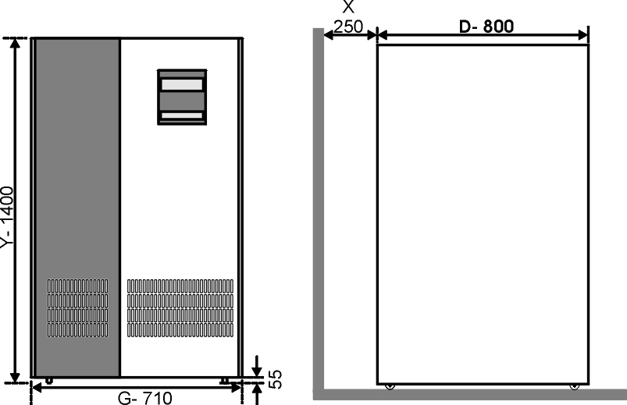
Şekil 5-1 Cihazın boyutları ve yerleşimi
NOT: 40-50-60 ve 80 kVA cihazlarda boyutlar şekilde belirtildiği gibidir.

100 , 120 ve 150 kVA cihazlarda boyutlar aşağıdaki gibidir.
Y :1600
G :1100
D :800

Ölçüler mm cinsindendir.
Şekil 5-1 40-50-60-80-100-120 ve 150 kVA Cihazların boyutları

5.4 Elektriksel Bağlantı

DİKKAT !!! KGK 'ya elektrik panosundan müstakil bir giriş (besleme) hattı çekilmelidir. Bu giriş hattı başka bir elektrikli cihazın beslenmesinde kullanılmamalıdır. KGK 'nın giriş bağlantısı için kullanılan kabloda kesinlikle ek olmamalıdır. KGK’nın giriş besleme hattı üzerine giriş akımlarına uygun termik-manyetik tipte kompakt güç şalteri kullanılması tavsiye edilir.

Elektrik panosundaki bağlantıda , kesinlikle toprak hattı bağlanmalıdır.
Aksi halde KGK ve çıkışına bağlı olan yükler topraksız kalacaktır. Cihazın kurulacağı yerdeki toprak düzeni kontrol edilmeli, gerekirse güçlendirilmelidir. Nötr - Toprak gerilimi 3Volt AC 'den küçük olmalıdır.

KGK giriş ve çıkış kabloları bağlantı terminalleri açıklamaları Şekil 5-2-a-b’de verilmiştir.
KGK 'ya bağlı olan prizlerin diğer prizlerden renk veya yapı olarak farklı olması tavsiye edilir.
Tavsiye edilen giriş hattı kablo ve sigorta çeşitleri aşağıdaki tabloda belirtilmiştir.

KGK  gücü  (kVA) | NOMINAL AKIM : Amper / Tavsiye edilen kablo kesiti (mm²)
KGK  gücü  (kVA) | Şebeke girişi  Tam kapasite şarj ile |  |  | Bypass/çıkış  Tam yükte |  |  | Akü  En düşük  akü voltajı ile | Giriş/çıkış  Kablo bağlantıları  U-V-W-N | Akü  bağlantıları  + & -
KGK  gücü  (kVA) | 380V | 400V | 415V | 380V | 400V | 415V | Akü  En düşük  akü voltajı ile | Giriş/çıkış  Kablo bağlantıları  U-V-W-N | Akü  bağlantıları  + & -
KGK  gücü  (kVA) | A / mm² | A / mm² | A / mm² | A / mm² | A / mm² | A / mm² | A / mm² | Giriş/çıkış  Kablo bağlantıları  U-V-W-N | Akü  bağlantıları  + & -
40 | 85A / 25 | 78A / 25 | 73A / 25 | 61A / 16 | 58A / 16 | 56A / 16 | 110A / 35 | M6 | M8
50-60 | 128A / 35 | 117A / 35 | 109A / 35 | 91A / 25 | 87A / 25 | 84A / 25 | 163A / 50 | M6 | M8
80 | 168A / 50 | 160A / 50 | 154A / 50 | 121A / 35 | 115A / 35 | 111A / 35 | 220A / 70 | M6 | M8
100-120 | 256A / 70 | 234A / 70 | 218A / 70 | 182A / 70 | 174A / 70 | 168A / 70 | 326 / 100 | M8 | M8
150 | 329A / 95 | 312A / 95 | 301A / 95 | 230A / 70 | 218A / 70 | 210A / 70 | 430A/120 | M8 | M8

NOTLAR :
Nötr iletkeni çıkış/by-pass faz akımının 1.5 katı olarak boyutlandırılmalıdır.
Toprak iletkeni çıkış/by-pass iletkeninin 2 katı olarak boyutlandırılmalıdır. (bu hatalara, kablo uzunluklarına, korunma tipine, vs. bağlıdır.)
Bu tavsiyeler sadece yol göstermek içindir. Yerel uygulama ve kurallardan sonra uygulanmalıdırlar.

5.4.1 Güvenlik Toprağı

Güvenlik toprak kablosu toprak barasına ve sistemdeki bütün kabinlere bağlanmalıdır. Bütün kabinler ve kablo kaplamaları yerel kanunlara göre topraklanmalıdır.

DİKKAT !!! Topraklama prosedürleri yeterli oranda izlenmezse bir topraklama hatası sonucunda yangın riskine, veya personelin zarar görmesine sebep olunabilir....

5.4.2 Kablo Bağlama İşlemleri

DİKKAT !!! KGK’nın gerekli tüm bağlantıları yetkili servis elemanları tarafından yapılmalıdır.

Cihaz yerleştirilip güvenlik altına aldıktan sonra, aşağıda anlatılan işlemler yapılarak güç kabloları bağlanmalıdır:
- KGK’nın tüm şalterlerinin “0” konumunda olduğundan emin olunuz.

- Şebeke dağıtım panosundan gelen AC giriş besleme kablolarını faz sıralarına dikkat ederek ilgili
terminallerine bağlayınız.

DİKKAT !!!: Faz Sırasının Doğruluğundan Emin Olunuz.
Cihaza bağlanan giriş besleme hattındaki faz sıralarında bir yanlışlık var ise KGK çalışmaz. Bu durumda faz sıraları düzeltilerek KGK’nın çalışması sağlanır.

Eğer KGK çalıştırıldığında LCD ekranda A33 ROTATE PHASE mesajı görülüyor ise faz sırasını değiştiriniz.

- KGK çıkış kablolarını KGK çıkış terminallerinden yük dağıtım panosuna bağlayınız.

- Akü grubunun bağlantılarını yapınız. Bunun için Akülerin devreye alınması konusuna bakınız.

DİKKAT !!! Akü kabinini devreye alırken akü devre kesici (opsiyonel) kutusunun elektrik bağlantılarını yapmadan önce KGK’nın üstündeki akü sigortasını çıkartınız. Cihaz devreye alınmadan önce akü devre kesicisini kapatmayınız (“1” konumuna almayınız.)

- Güvenlik topraklaması ve gerekli topraklama kablolarını güç bağlantılarının toprak barasına
bağlayınız.

Not : Toprak ve nötr bağlantı düzeni yerel kurallara uygun olmalıdır.

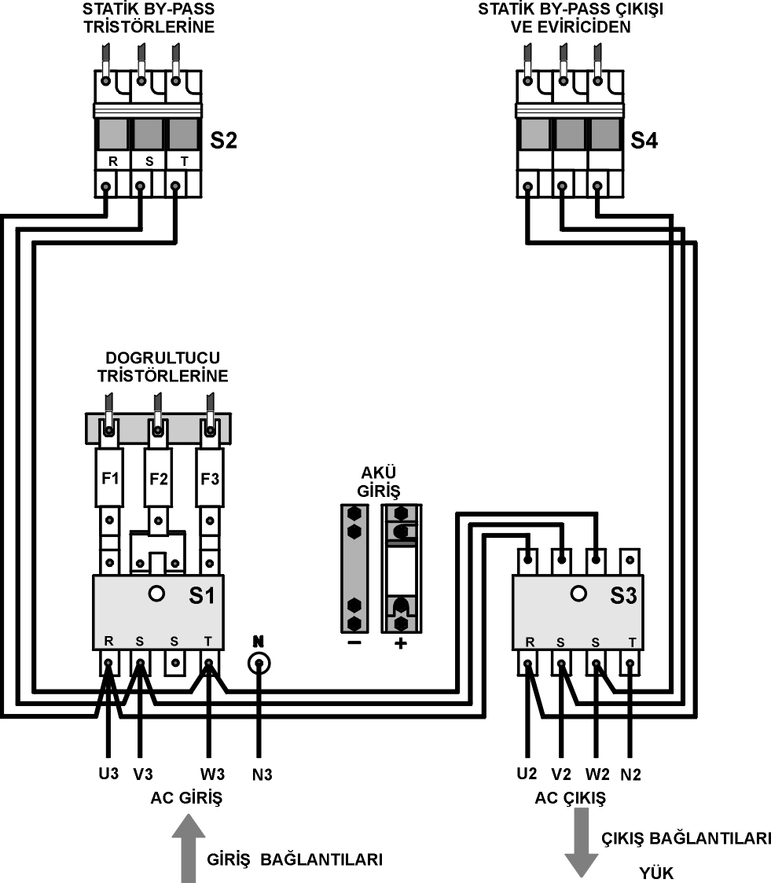
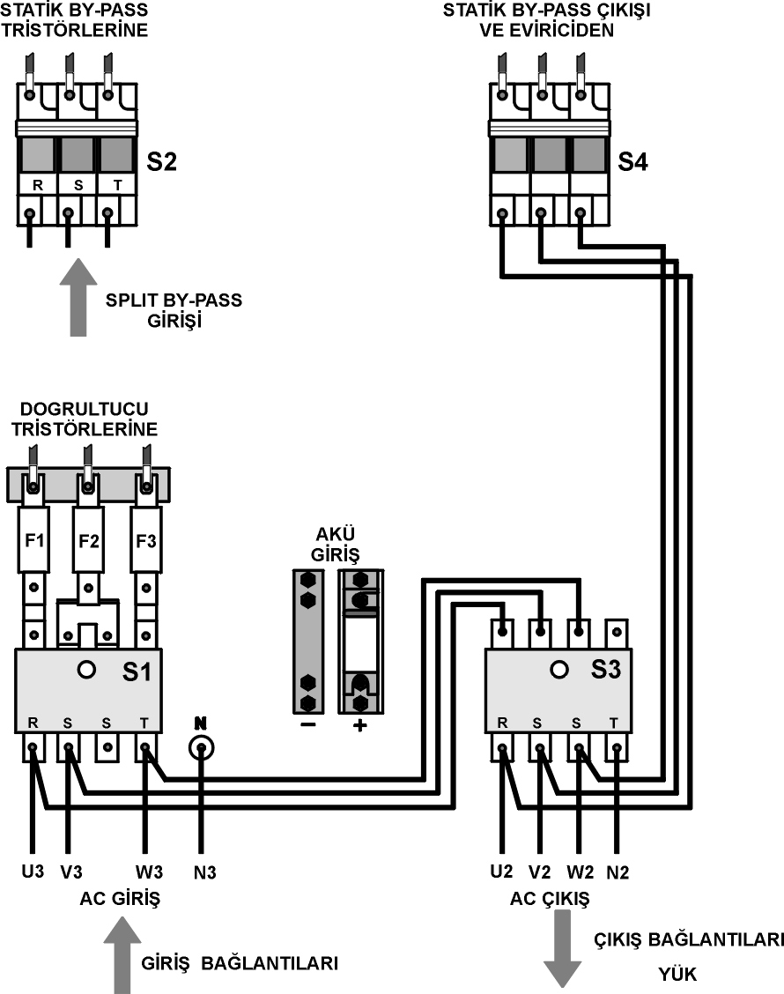
5.4.3 KGK Bağlantı Terminalleri Açıklaması :
Normal Bağlantı
Split By-Pass Bağlantısı
Şekil 5-2-a 40-50-60 kVA KGK Güç Bağlantısı
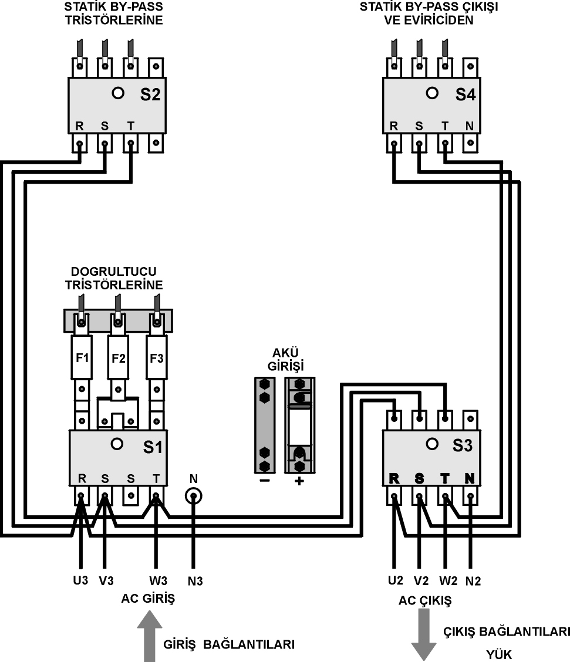
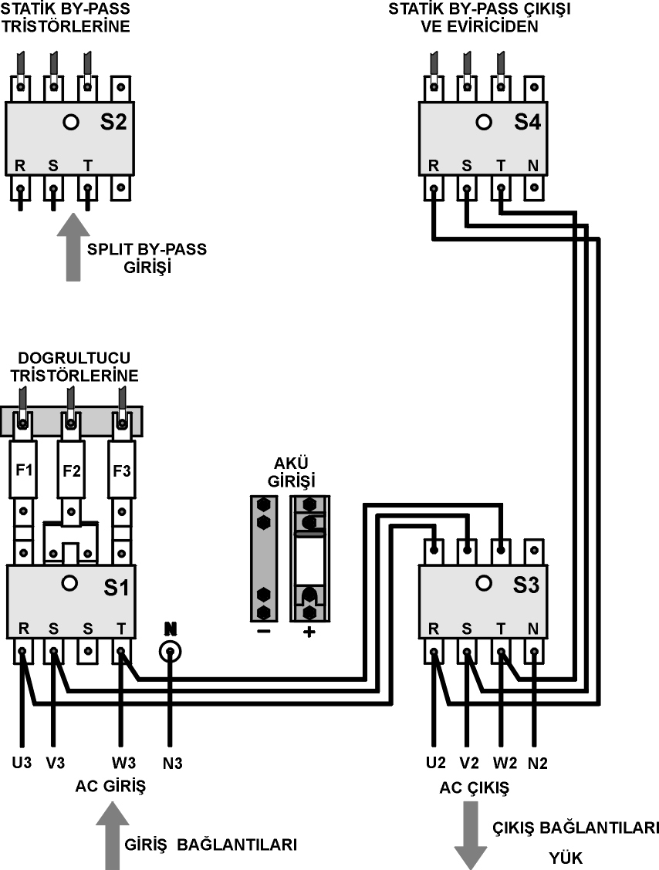
Normal Bağlantı
Split By-Pass Bağlantısı
Şekil 5-2-b 80 kVA KGK Güç Bağlantısı

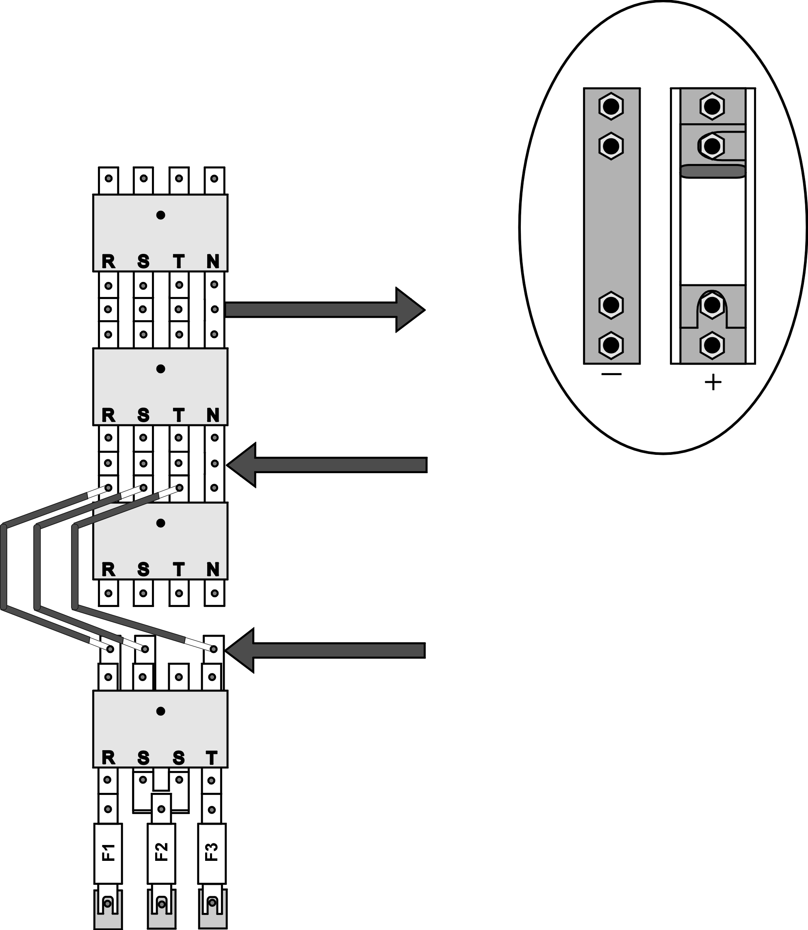
A

Çıkış (yük)
Bağlantıları
B

Giriş
Bağlantıları
C

KGK doğrultucu ve evirici girişi terminalleri. Normalde KGK giriş bağlantısı için bu terminaller kullanılmaz.

Ayrılmış (harici) by-pass bağlantısının yapılması:
Şekilde gösterilen atlama kabloları çıkarılır.
B terminallerine harici by-pass kaynağından gelen
R-S-T-N kabloları bağlanır.
C terminallerine ise şebeke giriş R-S-T kabloları bağlanır.
Şebeke giriş nötrü ise B terminallerindeki nötr ucuna (N) bağlanır. Yani şebeke nötrü ile harici by-pass kaynağının nötrü birleştirilmiş olur.
Harici by-pass kaynağının gerilim ve frekans değerleri KGK elektriksel giriş değerlerine uygun olamalıdır.

S1
S2
S3
S4
Atlama
Kabloları
Akü grubu
bağlantı terminalleri
Şekil 5-2-c 100-120-150 kVA KGK Güç Bağlantısı

5.4.4 Akülerin Devreye Alınması

DİKKAT !! Akülerin bağlantısını yaparken çok dikkatli olunuz.

DİKKAT !! Akü kabinini devreye alırken akü devre kesici kutusunun elektrik bağlantılarını yapmadan önce KGK’nın üstündeki akü sigortasını çıkartınız.Cihaz devreye alınmadan önce akü devre kesicisini kapatmayınız (“1” konumuna almayınız.)

KGK’nın aküleri genelde, cihazın yanında bulunan bir akü kabininde veya rafında bulunurlar. Bu bağlantılar için genelde kapalı, kuru tip aküler kullanılır.

Akü raflarının kullanıldığı durumlarda, bunlar akü üreticisinin tavsiyelerine uygun olarak yerleştirilir ve kullanılırlar. Genelde, akülerin yeterli verimi verebilmeleri için serin , temiz , kuru ve havalandırılmış bir yerde muhafaza edilmeleri gerekir.

Aküler arasında hava dolaşımını sağlayacak kadar (en az 10 mm) boşluk bırakmak gereklidir. Akü yüzeyi ve herhangi bir duvar arasında en az 20 mm boşluk bırakılmalıdır. Akülerin üstüyle bir üstteki raf arasında en az 100 mm boşluk bırakılmalıdır (bu aküleri gözlemek ve bakımlarını yapmak için gereklidir.) Bütün metal raflar ve kabinler topraklanmalıdır.KGK ve aküler olabildiğince birbirine yakın monte edilmelidir.

- Her bir aküyü açınız ve bir voltmetre ile kutupların gerilimini ölçünüz. Eğer herhangi bir akünün kutup gerilimi 10,5 V'dan daha azsa, akü kabini bağlantısına devam etmeden önce, yeniden şarj edilmesi gerekir.

- Cihazla birlikte teslim edilen akü bağlama donanımını kontrol ediniz.

- Aküleri her bir rafa uygun oranda yerleştiriniz. (Kutuplara dikkat ediniz).

- Aküleri raflara yukardan aşağıya doğru yerleştiriniz ve ara bağlantıları yaparken kabine değmemesine dikkat ediniz.

- Raflar arasındaki bağlantılar ve kutup yönlerine dikkat ediniz. (Bkz. Şekil 5.3)

- Akü grubunun sonuç artı ve eksi uçlarını bağlantı terminalleri veya akü sigortalarının Akü(+) ve Akü(-) uçlarına bağlayınız. (Bkz. Şekil 5.2)

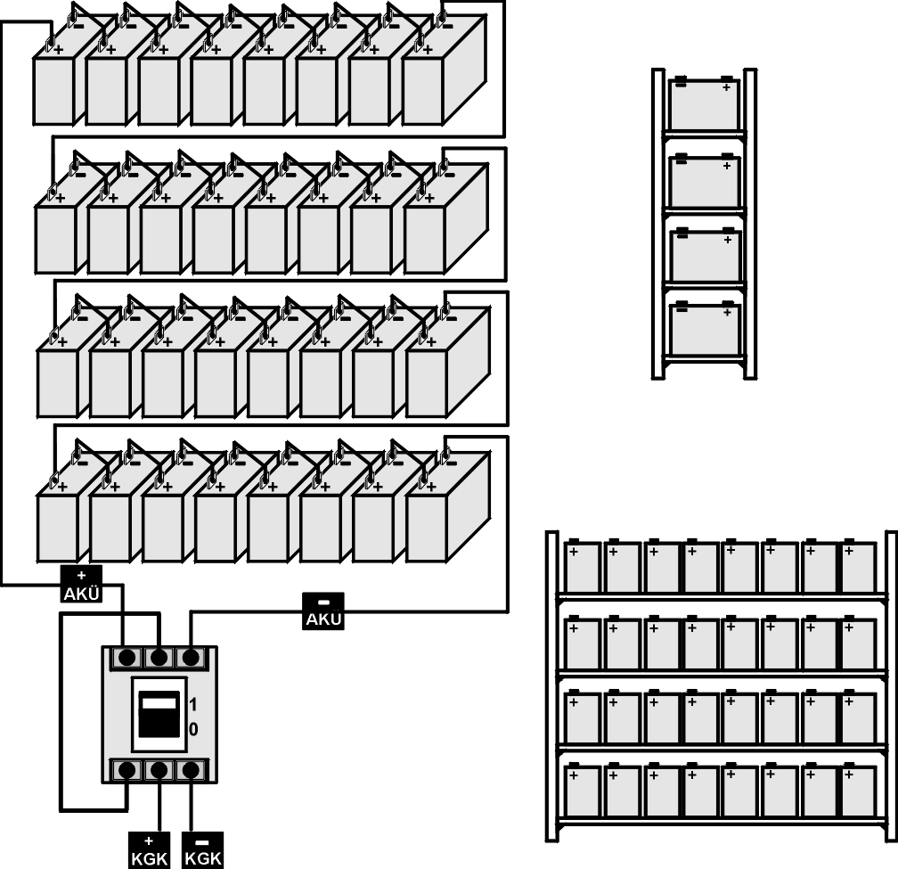
Şekil 5-3 KGK Akü Grubu Bağlantısı

opsiyonel

5.5 KGK 'nın Depolama Şartları ve Taşınması

- Cihazı depolamadan önce akülerin şarjını manuel akü testi ile kontrol ediniz. Eğer akülerin şarjı yeterli değil ise KGK'yı en az 12 saat süre ile çalıştırıp akülerini şarj ediniz .

- Cihazın bağlantılarını yetkili servis elemanlarına söktürünüz.

- Depolama süresince aküler 6 ayda bir şarj edilmelidir.

- Cihazı ve aküleri serin ve kuru bir yerde saklayınız.
KGK’nın ideal depolama sıcaklığı : 0 ⁰C ile 40 ⁰C max.
Forklift

Akülerin ideal depolama sıcaklığı : 10 ⁰C ile 35 ⁰C max.

VI. BAKIM

DiKKAT !!! Cihazın içinde veya akü grubunda kullanıcı tarafından servisi veya bakımı yapılacak hiçbir parça yoktur, bu nedenle CİHAZIN KAPAĞINI açmayınız. Akü kutup başlarından herhangi birisine asla dokunmayınız. KGK kapalı iken bile cihazın içinde yüksek gerilim vardır. Bu nedenle yetkili servis elemanları dışında herhangi bir kişi tamir veya başka amaçlı olarak KGK'nın kapaklarını açmamalıdır. Aksi halde ciddi yaralanmalar olabilir.

6.1 Planlanmış Bakım
KGK içinde bakım gerektirmeyen yarı iletken parçalar vardır. Hareketli olan parçalar sadece soğutma fanlarıdır. Ortamın yeterince temiz ve serin tutulması şartıyla planlı bakım gereksinimi minimum düzeylerdedir. Ancak sağlam dokümantasyona dayalı bir periyodik inceleme ve koruyucu bakım programı cihazın performansını yükseltecek ve bazı küçük arızaların daha büyük arızalara dönüşmeden saptanması mümkün olacaktır.
Cihazınız çok az bakım gerektirecek şekilde tasarlanmıştır. Kullanıcı aşağıda belirtilen hususları yerine getirmelidir.

6.2 Günlük Kontroller
KGK'yı her gün gözden geçirin ve şunlara dikkat edin:
- Operatör kontrol panelini inceleyin. Tüm LED göstergelerin ve parametre ölçümlerinin normal olduğunu ve gösterge panelinde hiç bir uyarı veya alarm mesajı bulunmadığını gözleyiniz.
- Cihazın fazla ısındığını gösteren bazı belirtiler olup olmadığını inceleyin.
- Cihazın soğutma fanlarının dönüşünü kontrol ediniz.
- Cihazın sesinde dikkat çekici bir değişiklik olup olmadığını dinleyiniz.
- KGK havalandırma ızgaralarının herhangi bir şekilde tıkanmamış olmasına dikkat ediniz. Eğer tıkanmış ise hava giriş deliklerinde biriken tozu elektrik süpürgesi ile temizleyiniz.
- Cihazın üzerine herhangi bir şey konulmamasına dikkat ediniz.

6.3 Haftalık Kontroller
- Gösterge panelini inceleyerek sonuçları kaydediniz.
- Her üç fazdaki KGK çıkış gerilimini ölçüp kaydediniz.
- KGK çıkış hat akımlarını ölçüp kaydediniz.
- Manuel akü testi yaparak akülerin durumunu kontrol ediniz.
Cihazın kapağını ıslak olmayan nemli bir bez ile silebilirsiniz.

Mümkünse gözlemleri not ediniz. Notları inceleyerek daha önceki gözlem notlarıyla bir fark olup olmadığını saptamaya çalışınız.Bu değerler daha önce kaydedilen değerlerden çok farklıysa, mümkünse, daha önceki incelemeden sonra KGK beslemesine ayrıca bir yük bağlanıp bağlanmadığını ve eğer bağlandıysa bu yüklerin büyüklüğünü, yerini ve türünü kaydedin. Bu bilgiler bir sorunla karşılaşılması halinde, sorunun nedenini bulmaya çalışan teknik yetkiliye yardımcı olabilir.
Hiç bir neden yokken bir önceki ölçümden önemli oranda farklılık varsa derhal yetkili servisi arayınız.

6.4 Yıllık Bakım

Cihazın ve akü grubunuzun emniyetli ve verimli bir şekilde çalışmasını sağlamak için yılda 1 kez yetkili servisi çağırarak yıllık bakımını yaptırmalısınız.

VII. ARIZALARIN SAPTANMASI VE GİDERİLMESİ

7.1 Arıza Nedenlerinin Saptanması ile İlgili Genel İşlemler

KGK oldukça karmaşık elektronik kontrol devrelerine sahiptir. Bu devrelerde meydana gelebilecek hataların saptanması, hataların nedenlerinin bulunabilmesi ve gerekli onarım işlemlerinin yapılabilmesi için, bu devrelerin yapısı ve işleyişi hakkında doğru ve eksiksiz bilgi sahibi olmak gerekmektedir. Bu bölümde konu ile ilgili eğitim almış kullanıcıların alarm ve göstergeleri doğru yorumlayarak gereken ilk müdahaleyi yapabilmesi için gerekli olacak yeterli bilginin verilmesi amaçlanmaktadır.

Ortaya çıkacak olan KGK problemlerinin saptanması için pratik bir yol yoktur. Bir çok problem yavaşlayan bir performans düşüşü şeklinde ortaya çıkmaz. Genelde KGK ya sorunsuz çalışır yada devreden çıkarak yükü bypass beslemesine transfer eder. Ancak sistem veya yük özelliklerindeki herhangi bir değişikliğin hemen saptanabilmesi için, daha önce bakım işlemleri bölümünde belirtildiği üzere KGK çalışma parametrelerine ilişkin ölçümlerin düzenli olarak kaydedilmesi gerekir.

Genel olarak, çıkış gerilimi normal olarak belirlenen değerden %2 oranında sapmalar gösterebilir. Belirtilen bu tipik değerlerden çok farklı değerler söz konuysa bunların nedeni araştırılmalıdır.

Sorunların yetkili servise aktarılması sırasında yük durumu ile ilgili detayların (örneğin yeni bir yük bağlanmış veya mevcut bir yük ayrılmış vb. olabilir.) aktarılması da yararlı olacaktır.

Arıza nedenlerinin saptanması sırasında sistemli bir şekilde şu genel yapıyı takip etmek gerekir:

Hatanın belirlenmesi: Hata ile karşılaştığınızda yapmanız gereken ilk şey görüntülü mesajlar, gösterge paneli ledleri, çalışma parametre değerleri ve devre kesicilerinin son durumlarının gözlenmesi ve kaydedilmesidir. Herhangi bir butona basmadan önce yapmanız gereken ilk şey budur.

Düzeltici müdahaleler: Tüm göstergeleri not ettikten sonra “Operatör kontrol ve Gösterge paneli” konusuna bakarak bu hata ve uyarı mesajlarının ne anlama geldiklerini okuyunuz. Bu uyarılarla ilgili varsa önerilen işlemleri uygulayınız. Eğer önerilen işlemleri yeterince anlamadıysanız yada bir kaç led yanıyor ve bunlar arasındaki sebep ve sonuç ilişkisini anlamadıysanız derhal yetkili servisi arayınız.

Hatanın rapor edilmesi: Durumu yetkili servise bildirmelisiniz. Müşterinin sağlayacağı bu geribesleme ürün güvenilirliğinin artırılması ve ürünün çalışma performansının anlaşılabilmesi için önemli bir faktördür.

7.2 Servis Çağırmadan Önce

- Kullanma talimatını dikkatlice okuyup uyguladınız mı?
- KGK’nın S1 "1" normal konumunda mı?
- Cihazın bağlandığı elektrik panosunda enerji var mı?
- KGK normal çalışma durumuna geçtiğinde varsa akü devre kesiciyi “1” konumuna aldınız mı?
- Ön paneldeki uyarı ışıklarından hangisi yanıyor?
- Cihaza bağlanan yük miktarında değişiklik var mı?
- Aşırı bir yüklenme oldu mu?

VIII. KGK ' NIN UZAKTAN BAĞLANTISI - KUMANDASI

PYRAMİD PLUS serisi KGK’lar aşağıdaki seçenekler ile dış dünyaya bağlanabilir.

- Seri haberleşme portu aracılığı ile bağlantı
- KURU KONTAK (interface kartı) ile bağlantı
- Uzaktan izleme paneli bağlantısı

Birçok sistemde yukarıdaki seçeneklerden birinin kullanılması izleme ve kontrol için yeterlidir. Ancak bazı sistemlerde yukarıdaki 2 veya 3 seçenek beraber kullanılabilir. Bu durumda İNFORM tarafından üretilen aksesuar grubu, çözümlere yardımcı olabilir.

8.1 Seri Haberleşme Portunun Kullanılması
Bu haberleşme yolu ile KGK’nın her türlü bilgisine ulaşılabilir. KGK tarafından ölçülen tüm voltaj ve akımlar , alarm durumları ve KGK’nın o andaki durumu izlenebilir.
Haberleşme sistemi interaktif olduğu için KGK’ya emirler gönderilebilir. Bu emirlerin listesi aşağıda belirtilmiştir:

- BYPASS ‘a geç
- İNVERTÖRE’e geç
- SESLİ uyarıyı aç/kapat
- KGK saatini ve takvimini ayarla
- SIMÜLASYON moduna geç
- KISA AKÜ testi yap
- AKÜLER boşalana kadar akü testi yap
- AKÜ testinden vazgeç
- ÇIKIŞ voltajını hemen kes (shutdown fonksiyonu)
- ÇIKIŞ voltajını belli süre sonra kes (shutdown fonksiyonu)
- ÇIKIŞ voltajını belli süre sonra kes ve belli süre sonra aç (shutdown fonksiyonu)
- SHUTDOWN fonksiyonundan vazgeç
- Cihazı isimlendir

Gibi fonksiyonlardır. Bu emirler KGK tarafından ancak SETTINGS MENU ‘sünde bulunan REMOTE:ENABLE seçeneği kullanılırsa değerlendirilir. Aksi halde KGK bu emirleri yerine getirmez.

Seri haberleşme portunu kullanmak için özel yazılımlar gerekmektedir. Yukarıdaki emirlerden bazıları özel fonksiyonlardır. Bunlar sadece TMON program grubunun seri porta bağlı olan bir PC bilgisayar üzerinde çalıştırılması ile kullanılabilir.

TMON program grubu İNFORM tarafından geliştirilmiş programlardan oluşur.

Bunun dışında dünyaca ünlü devamlı geliştirilen bazı programlar yardımı ile her türlü işletim sisteminde izleme ve kontrol sağlanır. Bu programlar İNFORM tarafından pazarlanmaktadır.

8.2 Seri Haberleşme Portu Bağlantı Kablosu
RS485 Kablosu bağlantı şekli aşağıdaki gibidir :

KGK Tarafı | Panel Tarafı
9 Tx | 2 Rx
7 Gnd | 5 Gnd
6 Rx | 3 Tx

8.3 Modem ile Uzaktan Kumanda/Bağlantı
KGK RS232 portu üzerinden bir modem ile telefon hattına bağlanır. Operatör uzaktan , üzerinde TMON KGK kontrol programı olan bilgisayar ve modem yardımıyla KGK'nın bulunduğu numaraya bağlanır. Bu sayede normal telefon hattı ile KGK'nın durumu gözlenebilir.

8.3.1 Donanım Ayarları
Bu fonksiyonu kullanmak için gerekli donanım :
- Modemi olan PC bilgisayar
- WINDOWS 98
- TMON programı
- KGK ya bağlanacak DUMP modem

KGK ,DUMP modemi otomatik cevaplama moduna geçirmek için AT emir setine sahiptir. Bu işlemin yapılabilmesi için donanım kurulduktan sonra COMMAND MENU içindeki ENTER :MODEM INIT maddesinde ENTER tuşuna 3 saniye basınız. Tuşa bastıktan sonra kısa sesli uyarı duyulacaktır. Bağlı olan modemin RX ve TX lambalarında o anda bir hareket olacaktır. Bu işlemden sonra modem dışarıdan arandığında telefona cevap verecek şekilde ayarlanır. Bunu denemek için modemin bağlı olduğu telefonu, başka bir telefon ile çevirin ve modem sesini telefondan dinleyin.

8.3.2 Fonksiyon Kuralları
Uzaktan kumanda operatörü, bilgisayar, modem cihazı ve TMON programını kullanarak ,DUMP modem bağlı olan KGK'nın telefon numarasını arar.
KGK'ya bağlı olan DUMP modem cihazı, çağrıya otomatik cevap verecek ve KGK' dan gelen verileri telefon hattına gönderecektir. Bu şekilde RS232 seri ara biriminin sağladığı kontroller ve ölçümler başarıyla gerçekleşmiş olacaktır.

8.3.3 Modem Programlama Prosedürü
Smart modem (SM) bilgisayara bağlı olan, sessiz (DUMB) DM KGK'ya bağlı olandır. Modem cihazları için uygun olan Standart Hayes AT program dilidir. Uygulamada standart AT emir grubunu kullanan bir modem seçilmelidir.

8.3.3.1 Smart Modem (SM) Ayarlanması (Programlaması)
TMON programını kullanırken Smart modem başlangıç sırasında kendi ayarlarını programdan ayarlar. Varsayılan ayarlar aşağıdaki gibidir:

B0 E1 F1 M1 Q0 V1 X3
BAUD = 2400 PARITY = N WORDLEN = 8
DIAL = PULSE (TONE which can be programmed)

&A3 &B1 &C1 &D0 &H1 &I0 &K1 &M4
&N0 &R2 &S0 &T5 &Y1

Bu ayarlamalar , TMON programı ile yapılabilir.

8.3.4 Modem Bağlantı Kabloları
SM cihazının bilgisayara olan bağlantısı standart modem kablosu ile sağlanır ki bu da modemin kendi standart aksesuarıdır. Harici modem kullanılacak ise bu kabloya ihtiyaç vardır , ama dahili modem kullanırken kabloya gerek yoktur.

DM ve KGK arasındaki bağlantı kabloları aşağıdaki gibi kurulmalıdır.

KGK  DB9 Dişi | MODEM  DB25 Erkek
6 | 3
7 | 7
9 | 2

8.4 Kuru Kontak (Interface Kartı Kullanımı)
Bu haberleşme sadece cihazda oluşan önemli olayları dışarıdan izlemek veya KGK’yı dışarıdan kontrol etmek için kullanılır. Aşağıda bu konu ile ilgili fonksiyonlar verilmiştir:

- LINE FAILURE :elektrik durumunun izlenmesi
- BATTERY LOW : akülerin durumunun izlenmesi
- BYPASS : cihazın statik bypass sisteminin konumunun izlenmesi
- AKÜ şalterinin durumunun izlenmesi
- AKILLI akü şalteri yönetimi
- ACİL KAPATMA girişi
Acil
Kapatma
Şebeke Kesik
Rölesi
Akü Zayıf
Rölesi
By-Pass
Rölesi
Akü Devre Kesici Girişi
CN3
CN4

8.5 KGK'nın Uzaktan İzleme Panel Bağlantısı
Uzaktan izleme paneli , KGK'dan 400 m. mesafeye kadar KGK'yı uzaktan izlemek için kullanılır. Bu panel kontrol / izleme odasına kurulur. Bu mesafe 25 metreye kadar ise RS232 haberleşmesi daha uzun mesafelerde RS485 haberleşmesi kullanılır. RS485 için ilave adaptör gereklidir.

Uzaktan izleme paneli KGK ile seri haberleşme yaparak bilgileri kullanıcıya aktarır. İzleme panelinin çalışması için 220 Vac 50Hz AC gerilim uygulanır bu gerilimin KGK çıkışından verilmesi daha uygun olur.

AGKK1913 06/2002
AC/DC ELEKTRONİK Sistemler Dan. San. Tic. Ltd. Şti. .

Perpa A Blok Kat:5 No:146 Okmeydanı / İstanbul

Tel: (0212) 320 20 07 (pbx)
Faks: (0212) 320 20 09

Web : www.acdc.com.tr
e-mail : info@acdc.com.tr

